PROGRAMA DE MAESTRIA Y DOCTORADO EN CIENCIAS AGROPECUARIAS Y RECURSOS NATURALES

Comparación de técnicas de Diagnóstico de Francisella sp. en muestras de tilapia (Oreochomis sp.)

T E S I S

QUE PARA OBTENER EL GRADO DE MAESTRO EN CIENCIAS AGROPECUARIAS Y RECURSOS NATURALES

PRESENTA

MVZ GERARDO MANCERA CUADROS

PROGRAMA DE MAESTRIA Y DOCTORADO EN CIENCIAS AGROPECUARIAS Y RECURSOS NATURALES

Comparación de técnicas de Diagnóstico de Francisella sp. en muestras de tilapia (Oreochomis sp.)

T E S I S
QUE PARA OBTENER EL GRADO DE MAESTRO EN CIENCIAS AGROPECUARIAS Y RECURSOS NATURALES

PRESENTA

MVZ GERARDO MANCERA CUADROS

COMITÉ DE TUTORES

Dr. Cesar Ortega Santana

Dr. José Simón Martínez Castañeda Ph. D. Raúl Cuauhtémoc Fajardo Muñoz

AGRADECIMIENTOS
El presente trabajo se realizó bajo el proyecto de investigación: Fondo semilla UAEM-UAch: Implementación de técnicas moleculares para el diagnóstico de agentes infecciosos de importancia en peces salmonídeos Clave 3334/2012FSChF.
A Dios: Gracias señor por tus bendiciones y por acompañarme día a día en cada uno de mis proyectos y metas logradas y gracias por tu amor señor y por ser “MI NOBLE SOSTEN”.
A mi Familia: A mi esposa Norma Gamboa Orozco por tu apoyo incondicional y por tu amor que me da fuerzas para seguir con mis proyectos que también son tuyos. A mis Hijos Aram Micael y Ara Merari porque ustedes son mi inspiración para levantarme y seguir adelante, los amo mis tres amores.
A mis padres: A mi padre Macedonio Mancera Arias por su dedicación, esfuerzo y por ser mi ejemplo y A mi madre Micaela Cuadros de la Cruz por tu amor y dedicación Te Amo, Gracias Donde Quiera Que Estés.
A mis tutores: Dr. Cesar Ortega Santana, Dr. José Simón Martínez Castañeda, Ph.
D. Raúl C. Fajardo Muñoz; Gracias por su apoyo académico y por brindarme su ayuda y tiempo para lograr un paso más en mi preparación profesional.
Al personal del CIESA: por abrir el espacio para la realización de mi trabajo de investigación y por las facilidades otorgadas en especial a Neli, Carlos y Verónica.
Al CONACYT: por el apoyo económico para la realización de mis estudios de Maestría.
A mis amigos: Mirna Faz, Andrea Martínez, Eloy Contreras, Wael Hegazi, José A. Zepeda, Saúl Gabriel Martínez, Donal Arguedas, Karina Posas y Jessica Castrejón: que durante mis estudios de Maestría me apoyaron de diferentes formas.

INDICE
Páginas.

AGRADECIMIENTOS i
INDICE ii
INDICE DE FIGURAS v
ÍNDICE DE TABLAS vii
RESUMEN viii
ABSTRACT ix
- INTRODUCCIÓN 1
- REVISIÓN DE LITERATURA 3
  - Acuicultura en el mundo 3
  - Acuicultura en México 4
  - Piscicultura mundial 5
  - Piscicultura en México 5
  - Peces del género tilapia 6
  - El cultivo de tilapia 8
  - El cultivo de tilapia en México 8
  - Enfermedades que afectan a la tilapia en el mundo 11
  - Historia y antecedentes del género Francisella sp. 12
  - Bacterias del género Francisella que afectan a animales terrestres 13
  - Bacterias del género Francisella que afectan peces 13
  - Relación entre las bacterias de género Francisella que afecta a los animales terrestres y a los peces 14
  - Taxonomía del género Francisella 14
  - Francisellosis en Peces 15
  - Signos clínicos de francisellosis 16
  - Lesiones macroscópicas 17
2.16.1 Externas 17
2.16. 2 Internas 17
  - Hallazgos histopatológicos 19
  - Morbilidad en infecciones causadas por bacterias del género Francisella sp.
................................................................................................................................................ 23
  - Porcentaje de mortalidad en las diferentes especies afectadas 23
2. 20 Potencial zoonótico 24
2. 21 Diagnóstico de enfermedades producidas por bacterias del género Francisella
sp. 25
2.21.1 Signos clínicos de la enfermedad 25
2. 21. 2 Cultivo bacteriológico 25
2. 21. 3 Hibridación in situ 27
2. 21. 4 PCR 27
2. 22 Diagnóstico diferencial 28
2. 23 Prevención y Control 29
- 24 Tratamiento 30
- JUSTIFICACIÓN 32
- HIPÓTESIS 33
- OBJETIVOS 34
  - Objetivo general 34
  - Objetivos específicos 34
- MATERIAL Y METODO 35
  - Material 35
  - Método 35
    - Análisis clínico macroscópico 35
    - Análisis Histológico 36
    - Análisis por la técnica de PCR Punto final y PCR Anidada 36
      - Extracción de ADN 36
      - PCR Punto final 36
      - PCR anidado 37
- RESULTADOS 39
  - Articulo enviado y en revisión 39
  - Resultados de investigación 61
    - Diagnóstico clínico macroscópico 61
    - Diagnostico histopatológico 64
    - PCR Punto final 65
    - PCR Anidado 66
- ANALISIS DE LOS DATOS 67
- DISCUSIÓN GENERAL 69
- CONCLUSIONES 73
- REFERENCIAS 74

INDICE DE FIGURAS
Páginas

Figura 1: Imágenes de las primeras especies introducidas a México en la década de los 70´s… 10
Figura 2: A y B. Francisellosis en Bacalao del Atlántico; A) nódulos blanquecinos en bazo (S), B) nódulos blanquecinos en hígado (L) y riñón (K)
…..…………………………………...…………………………………………………….18

Figura 3: A, B Y C. A) Nódulos blanquecinos en branquias de tilapia, B) nódulos blanquecinos en bazo y branquias de tilapia, C) nódulos blanquecinos en riñón (K) y bazo (S) ciclídos ornamentales 19
Figura 4: A y B. A) Formación de múltiples granulomas en riñón anterior, B) típico granuloma en riñón anterior, con un núcleo necrótico rodeado por macrófagos, linfocitos y células necróticas 20
Figura 5: A y B A) Formación de múltiples granulomas en bazo, B) Se observan múltiples microorganismos Gram negativos dentro del citoplasma de un fagocito en el frotis hecho de riñón tinción de Gram 20
Figura 6: Láminas primarias y secundarias de branquia de tilapia con signos agudos de francisellosis, se puede notar la hiperplasia y consolidación grave de las laminillas secundarias. 21
Figura 7: a) Aislamiento de Francisella noatunensis en medio de cultivo Cysteine Heart agar + 5% ovine blood 26
Figura 8: Producto de PCR utilizando los iniciadores F5 y F11 para amplificar el gen 16s de Francisella sp. en gel de agarosa y teñido con bromuro de etidio 28
Figura 9: A, B, C y D. Formación nodular ocupando más del 50% del bazo (b), hígado (h) con diferentes coloraciones (moteado) y aumentado de tamaño en tilapia; B y C Múltiples formaciones nodulares de diferente tamaño en riñón (r); D) Múltiples formaciones nodulares de diferentes tamaños en bazo (b) de tilapia.
…………………………………………………………………………………………......62

Figura 10: Muestras con distintos cambios morfológicos en diferentes órganos 62
Figura 11: Múltiples granulomas en bazo de tilapia (Oreochromis sp.) asociado a francisellosis tinción Gram 100x. 64

Figura 12: Figura 12 A y B: A) Formación de multiples granulomas (G) en Hígado H&E 100x. B) Granuloma de gran tamaño, en su interior se puede observar la presencia de una extensa área de necrosis tinción de H&E 400x 65
Figura 13: Detección de Francisella sp. de tejidos de tilapia por PCR Punto Final, utilizando los iniciadores F5 y F11 para amplificar el gen 16s, producto final de 1131pb; M: marcador, C+: control positivo, C-: control negativo, 1-10: muestras analizadas en gel de agarosa al 1.5%. 66
Figura 14: Detección de Francisella noatunensis subsp. orientalis, utilizando los iniciadores iglCR e iglCF, para amplificar el gen iglC ((intracellular growth locus C), especifico de la subespecie que afecta a tilapia; M: marcador, C-: control negativo, C+: control positivo, 1-10: muestras analizadas en gel de agarosa al 3% 67
Figura 15: A ) Cuadro de contingencia para comparar la sensibilidad del diagnóstico clínico macroscópico con la técnica de PCR Anidada; B) Cuadro de contingencia para comparar la sensibilidad del diagnóstico histopatológico con la técnica de PCR Anidada; C) Cuadro de contingencia para comparar la sensibilidad del diagnóstico clínico macroscópico con la técnica de PCR Anidada; los números representan las muestras positivas (+) y negativas (-) por cada una de las diferentes pruebas de diagnóstico 69

ÍNDICE DE TABLAS
Páginas

Tabla 1: Especies del género Francisella publicadas 15

Tabla 2: Medios utilizados para el aislamiento de Francisella sp. en peces 26

Tabla 3: Resultados de análisis clínico macroscópico 63

Tabla 4: Número de muestra y resultado positivo o negativo por muestra para la técnica de PCR Punto final 65
Tabla 5: Número de muestra y resultado positivo o negativo por muestra para la técnica de PCR Anidado 66
Tabla 6: Número total de muestras analizadas por diferentes técnicas de diagnóstico, los números refieren las muestras positivas y negativas por cada técnica de diagnóstico 67

RESUMEN
La francisellosis en tilapias (Oreochromis spp) es una enfermedad emergente causada por el cocobacilo, Gram negativo, intracelular facultativo Francisella noatunensis subsp. orientalis (FNO), que afecta a varios países donde el cultivo de peces de género tilapia es importante. Esta enfermedad de manifestación crónica se caracteriza por la ausencia de signos clínicos y baja mortalidad, lo que asociado al difícil aislamiento de la bacteria en medios de cultivo bacteriológicos convencionales, dificultan su diagnóstico, por lo que su detección se realiza de manera complementaria mediante análisis macroscópico, histopatología y técnicas moleculares como PCR para amplificar el gen 16s rRNA y el gen de crecimiento intracelular iglC (intracellular growth locus C). Sin embargo, no se ha determinado la sensibilidad de PCR Punto Final y PCR Anidada. En el presente trabajo se desarrolló un ensayo de PCR Anidada y se comparó la sensibilidad de esta técnica con PCR Punto Final en muestras de tilapias vivas de una granja con antecedentes de francisellosis. Las muestras fueron sometidas a análisis clínico macroscópico e histopatológico y finalmente complementó con PCR Punto final y PCR Anidada. Los resultados obtenidos demuestran que la técnica de PCR Anidado es la que presenta la sensibilidad más alta con un 100%, a diferencia de la PCR Punto Final con 86%. Los resultados obtenidos son importantes, ya que por ser una enfermedad emergente que se caracteriza por la ausencia de signos clínicos y la dificultad para el aislamiento del agente causal, por lo que se deben buscar diferentes metodologías para mejorar su diagnóstico y ayudar a disminuir las perdidas en la producción.

Palabras Clave: Francisellosis, FNO, sensibilidad, PCR Punto final, PCR Anidado, Tilapia.

ABSTRACT
The francisellosis in tilapia (Oreochromis spp.) is an emerging disease caused by cocobacilli, Gram negative, facultative intracellular Francisella noatunensis subsp. orientalis (FNO), affecting several countries where tilapia fish farming gender is important. This disease of chronic manifestation characterized by the absence of clinical signs and low mortality, which associated with the difficult isolation of the bacteria in conventional bacteriological media culture, making diagnosis difficult. Their detection is performed by complementary manner using macroscopic analysis, histopathology and molecular techniques such as PCR to be able to amplify the 16s rRNA gene and the IglC gene of intracellular growth (growth intracellular locus C). However, Nested PCR and Endpoint PCR sensitivities have not been determined yet. In this paper, Nested PCR assay was analized and its sensitivity was compared with Endpoint PCR in samples of live tilapia farm with a francisellosis history. Samples were subjected to clinical microscopic and histopathologic analysis and finally supplemented with Nested and Endpoint PCR. Results demonstrated that Nested PCR technique is of the highest sensitivity 100%, unlike Endpoint PCR with 86%. These results are important, since being an emerging disease which is characterized by the absence of clinical signs and the causative agent isolation difficulty, finding different methodologies to improve diagnosis are essential, thus helping to reduce the production lose.

Keywords: Francisellosis, FNO, sensitivity, Endpoint PCR, Nested PCR, Tilapia.

INTRODUCCIÓN
En las últimas tres décadas la producción mundial de peces comestibles procedentes de la acuicultura se ha multiplicado por 12, con un índice de crecimiento promedio anual del 8.8%. Durante la última década la actividad se ha ido intensificando, en el 2004 la producción mundial fue de 45,5 millones de toneladas; el 43% de la cantidad total de pescado destinado al consumo humano procedió de este sector (Estado mundial de la pesca y acuicultura, 2012).
A nivel mundial la piscicultura es el sistema de producción de alimentos que ha tenido la mayor tasa de crecimiento en las últimas décadas. En lo que se refiere a América Latina y el Caribe, este crecimiento ha sido del orden promedio anual de un 14.5%; siendo la tilapia (Oreochomis spp) una especie que ocupa uno de los lugares primordiales de cultivo, presentándose como la alternativa más ventajosa para la producción de proteína de origen animal sana y barata, por su alto rendimiento, su mayor crecimiento en comparación con otras especies en sistemas de cultivo intensivo y porque su carne es de excelente calidad y tiene buena aceptación en los distintos mercados. En cuanto a producción se refiere los principales productores de esta especie en Latinoamérica son: Brasil, Honduras, Colombia, Ecuador, Costa rica, Perú y México (Toledo y García, 2000).
En México la piscicultura se ha desarrollado desde hace varias décadas, debido a que el Gobierno de México promovió la acuicultura a partir de la formación de centros acuícolas en varios estados de la República con el fin de cultivar diversas especies y sembrar las crías en presas, cuerpos de agua temporales y lagos. Actualmente en numerosas presas del país se desarrollan pesquerías de diferentes especies tales como la tilapia, carpas (Cyprinus carpio), lobina (Dicentrarchus labrax), mojarra de agallas azules (Lepomis Machrochirus), bagre (Ictalurus punctatus) entre otras, lo que implican fuentes de trabajo y alimentación a poblaciones que no tienen acceso a productos de alto valor proteico (Chávez, 1992).
Tilapia es un término genérico que se usa para designar a un grupo de peces de importancia comercial pertenecientes a la familia Cichlidae. Los ciclídos son peces clasificados en el orden de los grandes perciformes; que habitan en aguas dulces y salobres de África, Oriente Medio, el litoral de la India, América Central y América del Sur. Las especies comerciales más importantes son: la tilapia de Mozambique o Java (Oreochromis mossambicus o Tilapia mossambica), la tilapia azul (O. aureus o Tilapia aurea), la tilapia del Nilo (O. niloticus o nilotica), Zanzíbar o Wami tilapia (O. hornorum o Tilapia Urolepis) y la tilapia Redbelly (O. zilli o Tilapia zilli) (Soto et al., 2010).
Los cultivos de tilapia en México se realizan en sistemas extensivos, semi-intensivos e intensivos presentando grandes expectativas de desarrollo. Para este fin la

infraestructura utilizada son: bordos, estanques rústicos, de concreto y jaulas. El éxito del cultivo de esta especie se debe principalmente a la gran resistencia física a condiciones adversas para otras especies y a las enfermedades, su crecimiento acelerado, elevado potencial reproductor y a su fácil adaptación al cautiverio; sin embargo, las enfermedades son el factor de riesgo más importante por el impacto directo que estas pueden ocasionar a la producción de esta especie (Toledo y García, 2000; CONAPESCA SAGARPA, 2009).
La intensificación de la producción y las prácticas de producción en sistemas de reutilización del agua son un factor de riesgo, debido a que provocan reducción en la calidad del agua, generando altos niveles de estrés en los peces, y al mismo tiempo dan lugar a un aumento en la incidencia de agentes patógenos; entre los que podemos encontrar comúnmente a bacterias de género Francisella sp. Las bacterias pertenecientes a este género afectan a tilapias tanto cultivadas como silvestres, procedentes de diversas regiones geográficas en todo el mundo (Mauel et al., 2007; Chen et al., 1994; Chern y Chao, 1994; Mauel y Miller, 2002; Colquhoun y Duodu, 2011).
Los miembros del género Francisella son bacterias Gram-negativas, pleomórficas, intracelulares facultativas, no móviles, aerobias obligadas, de difícil crecimiento en medios de cultivo tradicionales, que producen una enfermedad de curso agudo o crónico en una amplia variedad de especies de peces cultivados y silvestres de agua dulce o salada. Los brotes de francisellosis en tilapia se han reportado en Taiwán Chern et al., (1994), Japón Kamaishi et al., (2005), Reino Unido Jeffery et al., (2010); Hawái Mauel et al., 2003, Estados Unidos Soto et al., (2011) y América Latina Soto et al., (2009). En la mayoría de los casos de tilapias enfermas el diagnóstico ha sido confirmado mediante el análisis macroscópico e histopatológico de los tejidos afectados y la amplificación y secuenciación del gen 16S rRNA. Solo en algunos casos se ha realizado la amplificación del gen IglC (intracellular growth locus C) especifico de la subespecie que afecta a tilapia (Soto et al., 2010).
Hsieh et al., (2007) realizaron la comparación de diferentes técnicas para el diagnóstico de francisellosis en ciclídos ornamentales que habían cursado con enfermedad similar a la producida por miembros del género Francisella en tilapia, la cual producia lesiones macroscópicas y microscópicas con la formación de granulomas, las muestras analizadas fueron cortes histológicos de casos presentados con anterioridad, los cortes histológicos fueron analizados por Hibridación in situ (ISH), Histopatología y PCR; obteniendo como resultado que la técnica de ISH ofrece mejores resultados para el diagnóstico de la enfermedad en muestras histológicas y teniendose mayor probabilidad de diagnosticar casos positivos de la enfermedad, en comparación con la técnica de PCR realizada a las mismas muestras.

En México existen algunos antecedentes o registros de estudios sanitarios en peces del país; sin embargo no existen reportes de enfermedad asociada a miembros del género Francisella en tilapia (Oreochromis sp.). Durante el segundo semestre del año 2012 se presentarón los primeros casos de la enfermedad en muestras de tilapia de una granja de reproducción del estado de Morelos y posteriormente en otras granjas de diferentes municipios de ese estado (Mancera et al., 2013a). Aun cuando la mortalidad en granjas fue baja, la morbilidad fue alta, facilitando la diseminación la infección. Durante el tiempo que ha transcurrido desde los primeros casos hasta el presente año la enfermedad se ha diseminado a otros estados del país (Mancera et al., 2013b). Sin embargo, no se conoce su distribución real.
El diagnóstico de francisellosis puede realizarse utilizando distintas técnicas que tienen diferente nivel de sensibilidad; tales como el diagnóstico clínico macroscópico mediante observación de los signos clínicos, lesiones macroscópicas y el análisis histopatológico por la observación de lesiones microscópicas, confirmándose mediante la técnica de PCR Punto final, amplificando el gen 16s rRNA específico del género bacteriano.
En el presente trabajo se realizó una comparación de la sensibilidad de las técnicas de diagnóstico: PCR Punto final y PCR Anidada para determinar cuál de estas ofrece mayor sensibilidad para el diagnóstico de francisellosis en muestras de tilapia (Oreochromis sp.), también se realizo el análisis clínico macroscópico, análisis histopatológico de las muestras obtenidas. Se observó que el PCR Anidado presenta un 100% de sensibilidad contra el 86% del punto final al analizar muestras de tilapias que no presentan signos clínicos de enfermedad aparente.

REVISIÓN DE LITERATURA

Acuicultura en el mundo
Ante el crecimiento sostenido de la producción de pescado y la mejora de los canales de distribución, el suministro mundial de alimentos pesqueros ha aumentado considerablemente en las últimas cinco décadas, con una tasa media de crecimiento del 3,2% anual en el período de 1961 a 2009. En 2009, los productos de pesca representaron un 16,6 por ciento del aporte de proteínas animales a la población humana y el 6,5 por ciento de todas las proteínas consumidas. De esta manera, los productos pesqueros representan una fuente muy valiosa de proteínas y nutrientes esenciales para tener una nutrición equilibrada y disfrutar de buena salud (El estado mundial de la pesca y la acuicultura, 2012).
En el ámbito mundial, el pescado proporciona a unos 3 000 millones de personas cerca del 20 % de su aporte de proteína de origen animal y a otras 4 300 millones les aporta el 15% de dicha proteína. Sin embargo, tanto en los países en vías de

desarrollo como en los desarrollados esta proporción ha disminuido ligeramente en los últimos años al haber aumentado con mayor rapidez el consumo de otras proteínas de origen animal (El estado mundial de la pesca y la acuicultura, 2012).
En el año 2010, la pesca de captura y la acuicultura aportaron al mundo unos 148 millones de toneladas de pescado, con un valor total de 217 500 millones de USD. De lo anterior, aproximadamente 128 millones de toneladas se destinaron al consumo humano, incrementándose la producción para 2011 hasta alcanzar los 154 millones de toneladas, de los cuales 131 millones de toneladas se destinaron a alimentación humana.
A nivel mundial la producción acuícola se encuentra distribuida dentro de los cinco continentes. Asia representa el 88.39% de la producción mundial, tan solo China genera el 61.69% de ese total. El continente americano participa con un 4.78%, en donde América latina tiene la mayor participación; Europa produce 4.32%, África el 2.23% y en último lugar Oceanía con menos del 1% del total mundial (El estado mundial de la pesca y la acuicultura, 2012).

Acuicultura en México
La acuicultura en México constituye una fuente importante de alimentos, y un apoyo en la generación de empleos, recreación, comercio y bienestar económico para el país, tomando en cuenta que ha sido una actividad muy productiva en el pasado y con los principios de sostenibilidad para las generaciones futuras.
Durante muchos años la pesca en México se consideró una actividad casi de autoconsumo; realizándose la comercialización de productos de mejor calidad que tenían como principal destino el mercado de Estados Unidos. Durante los últimos años la actividad se ha diversificado encontrando un mercado más amplio ofertando productos de mayor calidad (Anuario, 2011).
En México, la acuicultura nació como una actividad de apoyo social a las comunidades rurales, con lo cual se pretendía incrementar el consumo de proteína animal y mejorar así los niveles nutricionales de la población. Aunque esta actividad se ha diversificado más hacia peces de agua dulce también se lleva a cabo en especies marinas, ya que la acuicultura es una alternativa viable ante la creciente demanda de alimentos de origen proteico para el consumo humano. A partir de 1989 la piscicultura marina empezó a desarrollarse de manera experimental, iniciándose básicamente con los estudios biológico-reproductivos de especies de alto valor comercial como la cabrilla, pargo, róbalo, huachinango, corvina, pámpano, totoaba y lenguado (Avilés, 2000).

Desde sus inicios, la acuicultura ha pasado por diferentes etapas de desarrollo siguiendo tres vertientes principales: 1) la acuicultura de fomento en pequeños cuerpos de agua y unidades de producción para autoconsumo, destinadas al cultivo de variedades de tilapia y carpa; 2) las que realizan siembras en embalses de medianas y grandes dimensiones principalmente de carpa, tilapia, bagre y lobina o enfocadas al manejo de existencias silvestres de crías de peces, postlarvas de langostino, ajolotes y similares; y 3) los sistemas controlados principalmente de camarón, mojarra, trucha, atún, ostión y bagre, practicada con fines de comercialización (Ramírez y Sánchez, 1998).
En el año 2011 el valor de la producción acuícola fue de 554 391 520 dólares con un volumen de 257 509 toneladas, donde las tres especies de mayor producción fueron: camarón con 108 971 toneladas, la mojarra con 68 438 toneladas y el ostión con 42 591 toneladas. La producción generada por las pesquerías derivadas de la acuicultura representaron un volumen de 129 142 toneladas de peces vivos, en donde la mojarra con 61 053 toneladas y el ostión con 41 794 toneladas fueron las especies que presentaron mayor producción. En cuanto a los sistemas controlados el volumen fue de 133 713 toneladas de peces vivos, donde la especie de mayor producción fue el camarón con 109 815 toneladas (Anuario, 2011).

Piscicultura mundial
En 2010 la piscicultura mundial aportó 59,9 millones de toneladas de peces de diferentes especies, lo que supone un incremento del 7,5 por ciento con respecto a los 55,7 millones de toneladas registrados en 2009. Entre los organismos comestibles cultivados figuran peces de escama, crustáceos, moluscos, anfibios (ranas), reptiles acuáticos (excepto cocodrilos) y otros animales acuáticos. Algunos datos señalan que la producción procedente de la piscicultura se destina casi en su totalidad al consumo humano, siendo las especies mayormente producidas en el mundo la carpa, seguida por la tilapia. La mayor producción se concentra en Asia, siendo China el país que más produce, representando más del 60% del volumen total mundial, seguida por la India con 6.3%, Vietnam e Indonesia con 4.6% y Bangladesh con 2.6%. En lo que respecta a Europa, Noruega produce el 2%, y en América, Chile aporta el 1.6% de la producción piscícola mundial (El estado mundial de la pesca y la acuicultura, 2012).

Piscicultura en México
En México la piscicultura es una industria reportada en todo el país, utilizándose diferentes métodos de producción, que van de la repoblación extensiva a la producción en sistema intensivo; se cuenta con el cultivo de especies de gran importancia social como las carpas y la tilapia, y también el cultivo de especies de mayor valor comercial como el bagre, la trucha, el langostino y el camarón. Así mismo, en el país se cuenta con centros de producción de crías, postlarvas y

semillas con el fin de satisfacer la demanda de organismos acuáticos para su cultivo (Chávez, 1992).
Entre las especies mayormente producidas en el 2013 en México en primer lugar se encuentra el camarón con un crecimiento anual del 0.15%, en segundo lugar del atún con un aumento en su producción anual de 1.07% y en tercer lugar la tilapia, siendo esta última la que ha tenido un mayor incremento en la producción durante la última década del 3.28% anual. El éxito de este tipo de peces se debe a su alta capacidad de adaptación y la posibilidad de ser criada en diferentes sistemas de cultivo, al sabor y las características nutricionales de su carne (Anuario, 2011; Chávez, 1992; Fitzsimmons, 2000).

Peces del género tilapia
Tilapia es un término genérico utilizado para designar a un grupo de especies de peces de valor comercial, pertenecientes a la familia Cichlidae; estos ciclídos se clasifican en el Orden Perciformes que habitan las aguas dulces y salobres de África, Medio Oriente, las zonas costeras de la India, América Central, del Sur y el Caribe, incluyendo a Cuba. Sin embargo, las verdaderas tilapias son sólo nativas de África y el Medio Oriente. En este grupo se incluye a los miembros de 3 diferentes géneros: Sarotherodon, Oreochromis y Tilapia, peces comercialmente importantes para consumo humano, que se conocen por su gran robustez, fecundidad, eficiencia alimenticia y rápido crecimiento. Debido a esto, la tilapia y sus híbridos son el grupo más importante en diferentes de piscifactorías en el mundo (Toledo y García, 2000).
De acuerdo a la clasificación de Trewavas (1983), las tilapias se clasifican de la siguiente manera:
Phyllum: Chordata Subphylum: Craneata Superclase: Gnathostomata Serie: Pisces
Clase: Actinopterygii Orden: Perciformes Suborden: Percoidei Familia: Cichlidae

Género

- Tilapia Especie a) rendalli

b) zillii

- Oreochromis Especie a) aureus

  - niloticus

  - mossambicus

  - urolepis hornorum

Estas especies de Ciclídos son bien aceptadas por su gran capacidad de adaptación a diferentes condiciones ambientales. También muestran un comportamiento reproductivo especializado; una de las características distintivas de los géneros que integran el grupo de tilapias son sus hábitos reproductivos, referidos al tipo de cuidado que los progenitores brindan a sus crías.
En el Género Sarotherodon los padres (hembras y machos) incuban los huevos en la boca y una vez nacidos, cuidan a la descendencia por un tiempo adicional (incubadores bucales); en el Género Oreochromis, sólo la hembra realiza la incubación. El género tilapia realiza la incubación sobre un sustrato fijo en el fondo del medio acuático o construyendo un "nido" de vegetación sobre los huevecillos (Toledo y García, 2000).
Hábitos alimenticios

Todas las tilapias tienen tendencia hacia hábitos alimenticios herbívoros a diferencia de otros peces que se alimentan de pequeños invertebrados o son piscívoros. A pesar de la heterogeneidad en relación a sus hábitos alimenticios y a los alimentos que consumen, las tilapias se pueden clasificar en tres grupos principales:
- Especies Omnívoras: 0. mossambicus es la especie que presenta mayor diversidad en los alimentos que ingiere. 0. niloticus, 0. spilurus y 0. aureus presentan tendencia hacia el consumo de zooplancton.
- Especies Fitoplanctofagas: S. galilaeus y 0. macrochir son especies que se alimentan principalmente de fitoplancton (algas microscópicas). S. melanotheron consume células muertas de fitoplancton, 0. alcalicus consume algas que crecen sobre la superficie de las piedras y rocas.

- Especies Herbívoras: T. rendalli, T. sparmanni y T. zilii consumen vegetación macroscópica. Para poder cortar y rasgar plantas y hojas fibrosas poseen dientes faríngeos especializados, así como un estómago que secreta ácidos gastricos.
Los requerimientos nutricionales al igual que los hábitos alimenticios de los juveniles difieren considerablemente de los adultos. Los juveniles casi siempre son zooplanctófagos (mayor requerimiento de proteína) y posteriormente su alimentación se vuelve fitoplanctófaga o detritívora (Hurtado, 2001).

El cultivo de tilapia
La tilapia es una de las especies más importantes en producción, siendo cultivada en diferentes condiciones por su alta tolerancia a diferentes condiciones de salinidad y temperatura. Algunos autores mencionan que esta especie en particular puede ser cultivada en agua dulce, salobre o Marina, y que también toleran diferentes temperaturas en el agua que pueden variar entre los 25°C y 32 °C mismas que se prefieren en cultivo intensivo, pero puede sobrevivir en un mayor rango de temperatura que puede ir de los 17°C hasta los 35°C. Debido a esto la producción de esta especie ha aumentado considerablemente durante las últimas dos décadas en el mundo; desarrollándose principalmente en regiones tropicales. En el continente americano se ha dado mayor auge en regiones como el Caribe y Centroamérica, incluyendo a México (Alston, 2009; Awal et al., 2011).
Los cultivos de estos organismos pueden desarrollarse en diferentes tipos de agua con características de bajo contenido de oxígeno y además tienen la ventaja de que su carne es de excelente sabor y calidad, mostrándose como una especie ideal para el desarrollo de su cultivo en México (CONAPESCA SAGARPA, 2009; Chávez, 1992; Toledo y García, 2000; Alston, 2009).

El cultivo de tilapia en México
El cultivo de tilapia en México se inició desde 1964, con la importación de ejemplares procedentes de Alabama USA, confinándose en el Centro Acuícola de Temascal en Oaxaca. Las especies introducidas fueron Tilapia rendalli, Oreochromis mossambicus y O. aureus. Posteriormente fueron distribuidas en una amplia cantidad de cuerpos de aguas naturales y artificiales en las zonas tropicales, semitropicales y templadas del país. También en 1978, se importaron de Panamá crías de O. niloticus y en 1981, las primeras crías de O. hornorum y al mismo tiempo una línea albina de O. mossambicus. La ultima introducción de organismos de esta especie fue en 1985 tras la importación de 500 ejemplares de una línea pura de O. niloticus donados por el Instituto de Acuicultura de la Universidad de Stirling en Escocia (Chávez, 1992).

La tilapia es una especie de gran oferta y demanda en México, su consumo es el más alto entre las especies del agua dulce. La mejor aceptación en el mercado lo tiene la tilapia O. niloticus y O. mossambicus, que son las que se comercializa en mayor volumen, sin embargo se considera que la tilapia roja será la que podrá atender el nicho más amplio de la sociedad debido a su rapidez de crecimiento (Toledo y García, 2000).
El sistema de producción que actualmente se encuentra más distribuido en México es el sistema de producción semiintesivo en estanques rústicos, de concreto o en estanques de tierra. Los estanques empleados tienen dimensiones de 90 a 1 600 m2 o estanques rústicos de 1500 a 5000 m2 y se manejan densidades que van de 4 a 6 individuos por m2 obteniendo rendimientos que van de 5 a 8 ton/ha en 8 a 10 meses de cultivo, utilizando fertilización y alimentación complementaria (Toledo y García, 2000).
Actualmente los cuatro estados que más producen en México son: Jalisco 20.51%, Chiapas 16.12%, Veracruz 11.25% y Michoacan 9.45%, que juntos produjeron el 57.33% de la producción nacional en el 2013(Anuario, 2011; Anuario, 2013).
En México el cultivo de tilapia se ha utilizado como una fuente de proteína de alta calidad y no solo para el consumo local sino para su comercialización, lo que ha llevado a este tipo de explotación pecuaria a impulsar las economías locales de donde es producida. Las 5 especies que fueron introducida a México en la década de los 70´s; se enlistan en la Figura 1 (Chávez, 1992).

    - 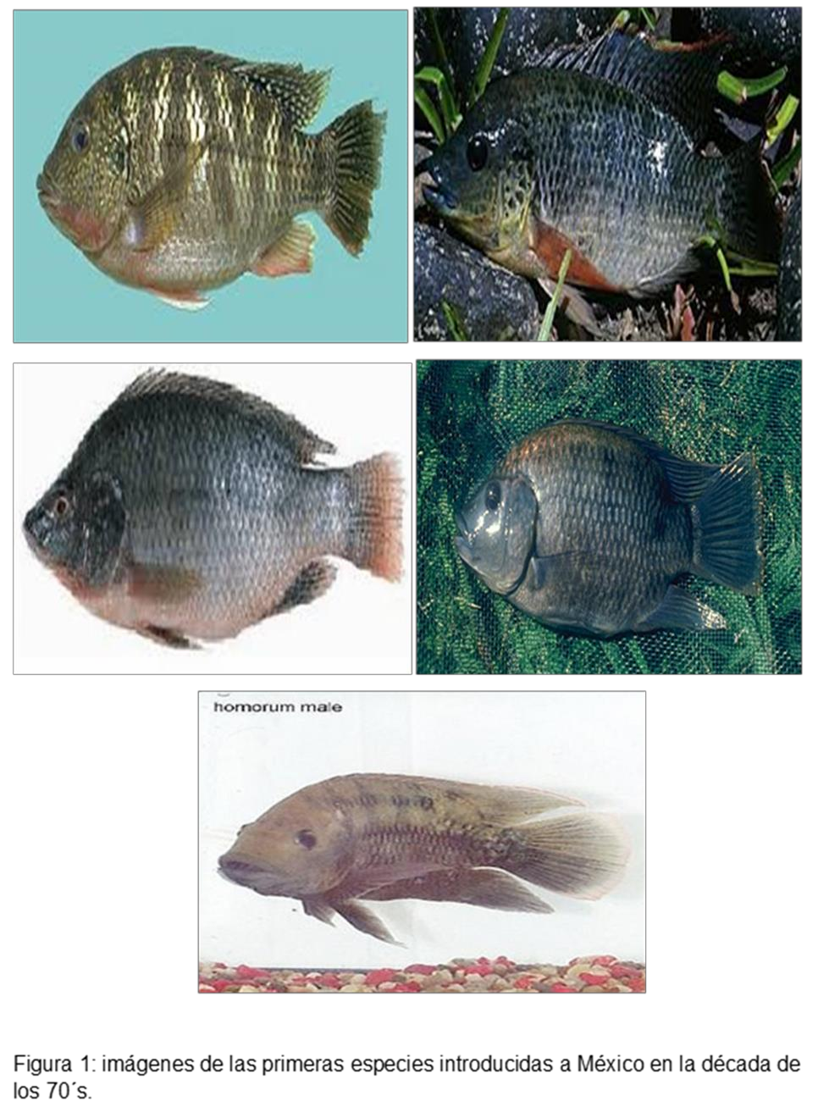Tilapia Rendalli b) O. Aureus

c) O. Niloticus d) O. mossambicus

e) O. urolepis hornorum

Figura 1: imágenes de las primeras especies de tilapia introducidas a México en la década de los 70´s (Chávez, 1992)

a).- Mojarra herbívora: Tilapia rendalli

b).- Mojarra azul: Oreochromis aureus

c).- Mojarra del nilo: Oreochromis niloticus.

d).- Mojarra mosambica: Oreochromis mossambicus

e).- Oreochromis urolepis hornorum.

De las primeras especies introducidas se realizaron cruzamientos dando origen a las 3 especies hibridas que se mencionan a continuación:
O. niloticus x O. aureus = “Rocky mountain”

O. mossambicus x O. uroleptis hornorum = hibrido rojo

O. niloticus x O. niloticus stirling = chocolate

Enfermedades que afectan a la tilapia en el mundo
Aun cuando la tilapia se considera una especie resistente a diferentes factores que se podrían considerar adversos para otras especies, la producción de esta especie en condiciones intensivas y de alta densidad puede ser la causa detonante de diferentes factores de riesgo e incluso enfermedades, debido al estrecho contacto entre individuos.
Las condiciones medio ambientales como la baja cantidad de oxígeno, sólidos totales, turbidez, etc. convirtiéndose en un factor de riesgo debido a que provocan reducción en la calidad del agua, alterando el confort del pez y beneficiando el desarrollo de condiciones óptimas para el crecimiento de microorganismos infeccioso. Entre los agentes infecciosos más comunes están: Flavobacterium columnare, Edwardsiella tarda, Aeromonas sp., Vibrio sp., Francisella sp., Streptococcus iniae y Streptococcus agalactiae, causantes de enfermedades especialmente en aquellas explotaciones en las que su sistema de producción se realiza con recirculación de agua, lo que facilita la diseminación de estos agentes inficciosos (Soto et al., 2010).
Entre los agentes infecciosos que afectan a la tilapia se encuentran las bacterias del género Francisella que durante las décadas pasadas se aisló y encontró como agente causal de enfermedad y que ocasiono alta mortalidad en tilapia y otras especies de peces cultivadas en aguas templadas en Estados Unidos Soto et al., (2011), Taiwán Chen et al., (2000), Reino Unido Jeffery et al., (2010), Costa Rica Soto et al., (2009a) y otras regiones de Latino América Mauel et al., (2007) durante la década pasada.
Entre las especies afectadas por la francisellosis se encuentran las tilapias (Orechromis sp. y sus híbridos) Soto et al., (2009), el three line grunts (chicken grunt o Parapristipoma trilineatum) Kamaishi et al., (2005), el hybrid striped bass (Morone

chrysops y M. saxatilis), el salmón del atlántico (Atlantic salmo salar) Birkbeck et al., (2007), el bacalao del atlántico (Atlantic cod) Mikalsen et al., 2007 y así mismo ha sido encontrado en peces silvestres y ciclídos como en el denominado jaguar (Parachromis managuensis). En análisis realizado al genoma bacteriano se ha encontrado gran similitud filogenética entre las bacterias del género Francisella patógenas para el ser humano y mamíferos y las bacterias que afectan a los peces Sjödin et al., (2012).
  - Historia y antecedentes del género Francisella sp.
Las bacterias miembros del género Francisella sp. son pequeños cocobacilos pleomórficos, Gram negativos, intracelulares facultativos, de difícil crecimiento en medios de cultivo tradicionales, pertenecientes al grupo de las Gammaproteobacterias. Son de un tamaño de aproximadamente 0.5 – 1.7 µm, y presentan con especial dependencia al aminoácido cisteína y a la hemoglobina (hierro) para su crecimiento, son capaces de replicarse en los macrófagos y en diversos tipos de células de seres humanos, conejos, roedores, primates no humanos y peces. Se ha encontrado también que la bacteria puede existir como endosimbionte de amibas y artrópodos (Colquhoun y Duodu, 2011).
Las primeras bacterias del género Francisella sp.; Que fueron descritas se aislaron en 1912 durante el estudio de una plaga en roedores en Tulare, California, del que se deriva el nombre “tularensis”. Sin embargo, este género bacteriano pasó muchas décadas clasificado dentro del género Pasteurella, siendo reclasificado en 1974 en un nuevo género denominado como Francisella, llamado así por Edward Francis, médico del servicio de salud pública de Estados Unidos quien fue el primero en cultivarlo y describir su transmisión y el síndrome clínico resultante de la infección. Los primeros miembros de este género que fueron aislados tenían aspecto cocobacilar, pleomórfico, y con características intracelulares facultativas, aerobias obligadas, inmóviles, oxidasa negativo y débilmente catalasa positivo, características semejantes a los miembros del género Pasteurella. Así mismo, se determinó que era un microorganismo de difícil aislamiento en medios comunes y normalmente requería de Cisteína para su crecimiento (Gleen y Post, 2005; Hirsh et al., 2004; Quinn et al., 2008).
Recientemente se ha descrito a Francisella asiatica y Francisella noatunensis como miembros del género y como los agentes causales de la enfermedad de francisellosis en una amplia variedad de especies de peces cultivados y silvestres en distintas partes del mundo (Chen et al., 1994; Chern y Chao, 1994; Hirsh et al., 2004; Ottem et al., 2007, 2009; Mikalsen et al., 2009; Soto et al., 2010).

  - Bacterias del género Francisella que afectan a animales terrestres Históricamente el género contenía solo dos especies reconocidas; Francisella tularensis y F. philomiragia (Tabla 1); además de varias especies de Francisella que se habían detectado en muestras ambientales, como habitantes simbióticos de diferentes especies de roedores y otros organismos tales como garrapatas y amibas que se encontraban en ellos y que son el medio de transmisión de la enfermedad a las diferentes especies afectadas por estas bacterias (Colquhoun y Duodu, 2011; Sjödin et al., 2012; Hirsh et al., 2004).
La Francisella tularensis, es el agente causal de la tularemia, enfermedad altamente infecciosa que puede llegar a afectar a mamíferos silvestres y domésticos e incluso al ser humano. Aunque hasta hace poco tiempo los miembros del género Francisella publicados y que causaban enfermedad en los mamíferos pertenecían al género de
F. tularensis y F. philomiragia hoy en día se ha descrito un tercer linaje que comprende a la F. hispaniensis (Tabla 1) (Colquhoun y Duodu, 2011; Barns et al., 2005).
  - Bacterias del género Francisella que afectan peces
Las enfermedades causadas por bacterias de difícil aislamiento en medios de cultivo convencionales y que afectan peces han existido por muchos años. Al principio las bacterias del género Francisella fueron confundidas con bacterias pertenecientes a otros géneros bacterianos. Algunos autores mencionan enfermedades provocados por miembros del género Piscirickettsia-like organisms (PLOs) descritas en cultivos de tilapia de Taiwán, Jamaica e Indonesia, así como varias entidades de Estados Unidos, incluyendo Hawái, Florida, Carolina del sur y el sur de California, ya que morfológicamente son similares a la bacteria Piscirickettsia salmonis y que posteriormente se demostró que fueron producidas por miembros de género Francisella (Mauel et al.,2005).
Estudios realizados por Mauel et al., (2007) concluyeron que esta enfermedad era causada por miembros PLOs y que no era provocada por Piscirickettsia salmonis al realizar un ensayo de PCR con primers específicos para la detección de P. salmonis y técnicas de cultivo estándar en donde no se logró el aislamiento de este agente patógeno. Se pudo determinar también que algunas infecciones que parecen ser causadas por un PLOs en realidad eran causadas por un nuevo patógeno intracelular llegando a la conclusión que el agente causal de estas nuevas enfermedades que afectaban a los peces era una bacteria del género Francisella spp. (Ostland et al., 2006; Mauel et al., 2002; Mauel et al., 2003; Mauel et al., 2005; Mauel et al., 2007).
Durante las últimas décadas se han presentado epizootias en tilapias (Oreochromis sp.) causada por FNO que distintos autores han divulgado con la presencia de esta

bacteria como agente causal en distintos lugares como Taiwán, Hawai y los Estados Unidos, así mismo se ha publicado sobre la presencia de bacterias similares en cultivos europeos de lubina Dicentrarchus labrax (robalo) y lubina Atractoscion nobilis, three-line grunts Parapristipoma trilineatum, Bacalao del Atlántico Atlantic cod Gadus morhua, salmón del atlántico salmo salar y otras especies de peces (Kamaishi et al., 2005; Kamaishi et al., 2010; Chen et al., 2001).
En las epizootias de la enfermedad en tilapia la mortalidad ha oscilado entre el 1% y más del 90% del total de los peces en las granjas afectadas (Mauel et al., 2005; Mauel et al., 2007; Hsieh et al., 2006; Chen et al., 1994, Chern y Chao, 1994).

Relación entre las bacterias de género Francisella que afecta a los animales terrestres y a los peces
Se ha demostrado la existencia de una similitud genética de hasta un 99% entre los aislados de Francisella patógena para los peces con el genotipo oportunista en los humanos denominado F. philomiragia. De las bacterias patógenas de los peces se proponen los aislamientos obtenidos de bacalao de Noruega como una subespecie de F. philomiragia es decir F. philomiragia subsp. noatunensis, posteriormente se estableció una nueva especie denominada F. piscicida aislada de bacalao del Atlántico y después de realizar la secuenciación de esté nuevo aislamiento se pudo determinar que era 100% semejante F. philomiragia subsp. noatunensis considerándose como sinónimos heterotípicos (Ottem et al., 2007).
En estudios posteriores se propuso la elevación de F. philomiragia subsp. noatunensis como F. noatunensis. En estudios realizados a cepas de Francisella aisladas de tilapia y trhee lined grunt (Parapristipoma trilineatum) se propusieron para representar a una subespecie de FNO. Con el aislamiento de una bacteria del género Francisella de salmón, se estableció que esté nuevo aislado pertenecía a una especie independiente llamada Francisella asiática siendo publicado solo un aislamiento por Mickalsen et al., (2007) de salmones de agua dulce cultivados en chile determinándose que se trata de una bacteria idéntica a las anteriores e incluso que se puede tratar de Francisella noatunensis subsp. noatunensis (Tabla 1) (Colquhoun y Duodu, 2011; Berrada y Telford, 2010; Mikalsen et al., 2007; Mikalsen et al., 2009; Hsieh et al., 2006; Ottem et al., 2007; Ottem et al., 2009).
  - Taxonomía del género Francisella
La situación taxonómica dentro del género Francisella es muy compleja y en la actualidad ha sido relativamente dinámica. Mientras F. novicida ha sido recientemente reclasificada como subespecie de F. tularensis como F. tularensis subsp. novicida, antes de la descripción de las primeras especies patógenas de peces, el género contenía dos especies, F. tularensis y F. philomiragia, hasta que comenzó la descripción del aislamiento de nuevos miembros de este género y

patógenos para diferentes especies de peces, proponiéndose una nueva nomenclatura para la clasificación de las diferentes especies y subespecies del género Francisella (Tabla 1). (Colquhoun y Duodu, 2011; Huber et al., 2010; Berrada y Telford, 2010; Gleen y Post, 2005; Hirsh et al., 2004, Quinn et al., 2008).
Tabla 1. Especies del género Francisella publicadas (Colquhoun y Duodu, 2011; Gleen y Post, 2005; Hirsh et al., 2004; Quinn et al., 2008; Huber et al., 2010)

Linaje Francisella tularensis  (afecta a mamíferos) | Linaje Francisella philomiragia  (afecta a mamíferos y peces) | Linaje Francisella hispaniensis
Francisella tularensis subsp. tularensis tipo A altamente patógena, afecta a animales domésticos y roedores silvestres, en Norteamérica | Francisella philomiragia, a menudo se encuentran en agua y causa enfermedad sólo en pacientes  inmunosuprimidos | Francisella hispaniensis,  aislada de sangre humana.
Francisella tularensis subsp. Holartica tipo B altamente patógena, afecta a animales domésticos y roedores silvestres, en Europa, Asia y Norteamérica | Francisella noatunensis subsp. noatunensis, afecta a especies de peces como son: Parapristipoma trilineatum, (Bacalao del Atlántico) Atlantic cod Gadus morhua, (salmón del atlántico) salmo salar
Francisella tularensis subsp. mediasiatica, afecta a animales silvestres, no ha sido aislada de personas enfermas, distribuida en Asia central | Francisella noatunensis subsp. orientalis, afecta a diferentes especies de peces como son: Dicentrarchus labrax (robalo) y lubina Atractoscion nobilis, three-line grunts y diferentes especies de ciclídos.
Francisella tularensis subsp. novicida, de baja patogenicidad en el hombre, reportado en casos de Estados Unidos y Canadá

Francisellosis en Peces.
La francisellosis es una enfermedad granulomatosa cuyos agentes causales son bacterias del género Francisella que afectan a diferentes especies animales tanto terrestres como acuáticos. Entre las especies de peces afectadas por esta enfermedad se encuentra la tilapia (Oreochromis sp. y sus híbridos). Los primeros casos de la enfermedad en esta especie se presentaron en el año de 1994 en tilapias de cultivo y silvestre de Taiwán (Chen et al., 1994; Chern et al., 1994).
Otros casos semejantes que se presentaron en 1994 ocurrieron en tilapias de género Oreochromis mossambicus y Sarotherodon melanotheron silvestres y en poblaciones cultivadas en Oahu, Hawaii donde los animales comenzaron a morir de una enfermedad desconocida que era similar pero no idéntica a la piscirickettsiosis de los salmónidos. Los ejemplares que enfermaron presentaban

nadó errático y aparecían muertos en la superficie. En la mayoría de los casos los peces fueron encontrados muertos y sin signos clínicos de enfermedad. A la necropsia se observaba la formación de múltiples nódulos en las muestras analizadas, estas lesiones al microscopio fueron identificadas como formación de múltiples granulomas presentes en branquias, bazo, riñón, glándulas coroides y testículos, excepto en el hígado. Las mortalidades se presentaron sólo durante los meses más fríos (octubre a abril) del año con temperaturas de 20 a 25°C (Mauel et al., 2003).
Durante la última década se han presentado brotes de la enfermedad de francisellosis en las tilapias de Estados Unidos Soto et al., (2011); Costa rica Soto et al., (2009); Reino Unido Jeffery et al., (2010); Brasil Leal et al., (2014) y más recientemente en México aunque no se ha dado el reporte oficial (Mancera et al., 2013a).
En México el primer caso de la francisellosis de presentó a finales de diciembre del 2012 en una granja de reproducción del estado de Morelos, y posteriormente se observó en otras granjas del mismo estado durante los primeros meses de 2013. Estos casos se caracterizaron por la presencia de nódulos blancos en bazo y riñón principalmente, aumento de tamaño de diferentes órganos y por la presencia de adherencias y ascitis en cavidad abdominal; histológicamente se observaba inflamación granulomatosa con formación de granulomas en bazo y riñón, la mortalidad que se presentó en granjas afectadas fue de hasta un 40%, los peces más afectados era los que tenían un peso de entre 200 y 350 grs. (Mancera et al., 2013a y 2013b).

Signos clínicos de francisellosis
Los signos clínicos producidos por la enfermedad de francisellosis en las distintas especies de peces se pueden resumir como infecciones sistémicas agudas o crónicas, con presencia de granulomas que producen grados variables de mortalidad que van desde el 1% al 90% dependiendo de la especie y etapa productiva afectada. Las manifestaciones clínicas más evidentes son: peces letárgicos, flotando, incoordinación natatoria, exoftalmia, anorexia o disminución del consumo de alimento, abdomen abultado. Es importante comentar que estas observaciones se han encontrado comúnmente en bacalao del Atlántico, three-lined grunt, hybrid striped bass y en ciclídos ornamentales (Nylund et al., 2006; Zerihun et al., 2011; Kamaishi et al., 2005).
En la tilapia (Oreochromis sp) la enfermedad puede presentarse como un síndrome agudo con pocos signos clínicos no específicos y altas tasas de mortalidad o también como un síndrome subagudo o crónico con signos clínicos inespecíficos como pueden ser anorexia, exoftalmia, anemia, abdomen distendido e

incoordinación (Kamaishi et al., 2005; Mikalsen et al., 2007; Fukuda et al., 2002; Chen et al., 2000; Soto et al., 2009).
La bacteria tiene una tasa alta de infectividad en alevines de tilapia ya que 1 a 10 UFC inyectadas por vía intraperitoneal pueden causar colonización como lo describen Soto et al., (2010), y puede producir daños significativos a la parte anterior del riñón y el bazo, también se ha publicado que con una dosis tan baja como 23 bacterias puede llegar a producir altas mortalidades (Soto et al., 2009)

Lesiones macroscópicas

2.16.1 Externas
Las principales lesiones externas que se presentan son hemorragias petequiales en la superficie de las aletas, aletas deshilachadas, úlceras y hemorragias en la piel de los peces afectados (Mauel et al., 2005; Mauel et al., 2007; Jeffery et al., 2010; Leal et al., 2014).

2.16. 2 Internas
Las lesiones internas más sobresalientes en peces enfermos son: la presencia de varios nódulos (granulomas) de diferentes tamaños en el bazo, riñón e hígado (Figura 2 A y B), también como cambios macroscópicos asociados a la enfermedad se describe la presencia de nódulos en el corazón, branquias, testículos, musculatura, cerebro y ojo siendo afectado cualquier órgano. Así mismo se pueden encontrar cambios morfológicos como son: aumento de tamaño de bazo, hígado y riñón; presencia ascitis sero-hemorrágica, engrosamiento de las hazas intestinales, adherencias con presencia de fibrina en cavidad abdominal y en diferentes órganos (Mauel et al., 2003; Mauel et al., 2007; Olsen et al., 2006; Nylund et al., 2006).
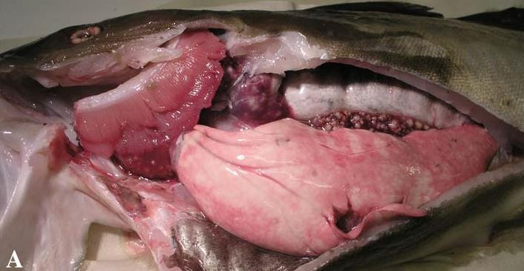
S

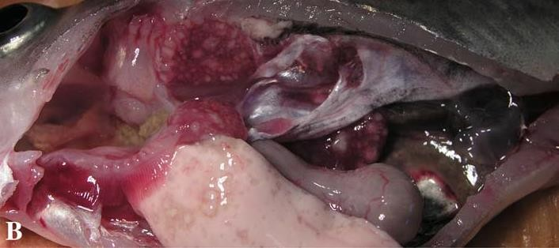
K
L

Figura 2 A y B. Francisellosis en Bacalao del Atlántico; A) nódulos blanquecinos en bazo (S), B) nódulos blanquecinos en hígado (L) y riñón (K) (tomado de Francisella sp. (Family Francisellaceae) causing mortality in Norwegian cod (Gadus morhua) farming, Nylund et al., 2006).
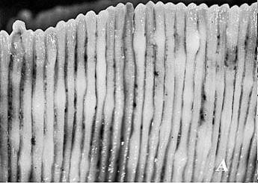
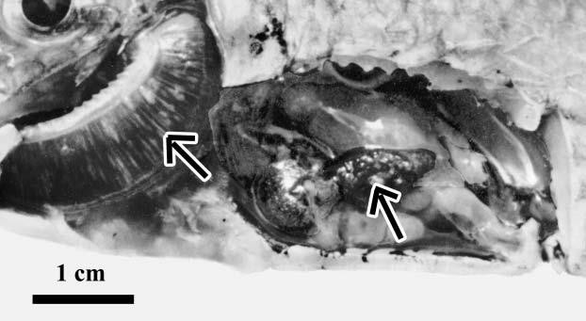
B

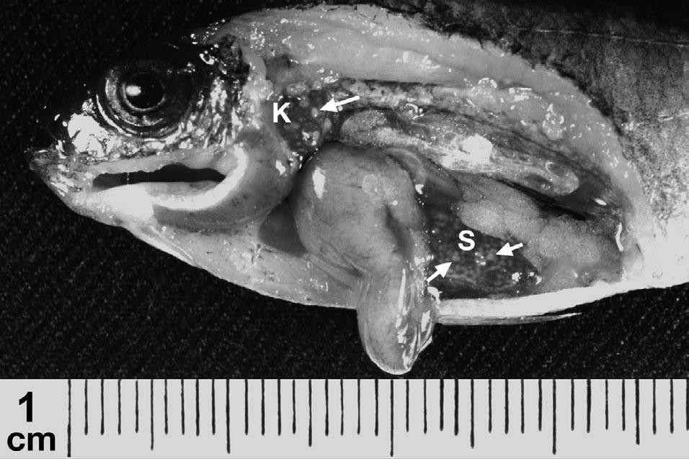
C

Figura 3 A, B Y C. A) Nódulos blanquecinos en branquias de tilapia (tomado de A piscirickettsiosis-like syndrome in cultured Nile tilapia in Latin America with Francisella spp. as the pathogenic agent, Mauel et al., 2007), B) Nódulos blanquecinos en bazo y branquias de tilapia (tomado de Characterization of a piscirickettsiosis-like disease in Hawaiian tilapia, Mauel et al., 2003), C) Nódulos blanquecinos en riñón (K) y bazo (S) ciclídos ornamentales (tomado de PCR and in situ hybridization for the detection and localization of a new pathogen Francisella- like bacterium (FLB) in ornamental cichlids, Hsieh et al., 2007).

Hallazgos histopatológicos
El examen microscópico de los tejidos afectados es el procedimiento de diagnóstico más utilizado en la investigación de las enfermedades de los peces (Mauel et al., 2007).
El principal hallazgo histopatológico que se describe en los peces afectados es una extensa inflamación granulomatosa crónica con formación de múltiples granulomas en distintos órganos, con presencia de pocas o numerosas bacterias cocobacilares, muy pequeñas y Gram negativas al realizarles la tinción de Gram. En el interior de los granulomas se pueden observar infiltrados inflamatorios mixtos de células mononucleares y neutrófilos, los granulomas pueden contener macrófagos vacuolados, con presencia de líquido o con aspecto espumoso, las capsulas que envuelves a los granulomas son fibrosas, delgadas y con pequeñas cantidades de linfocitos y neutrófilos. Los centros de los granulomas están completamente necróticos o con pequeñas áreas de necrosis (Figuras 4 A y B, 5 A y B).

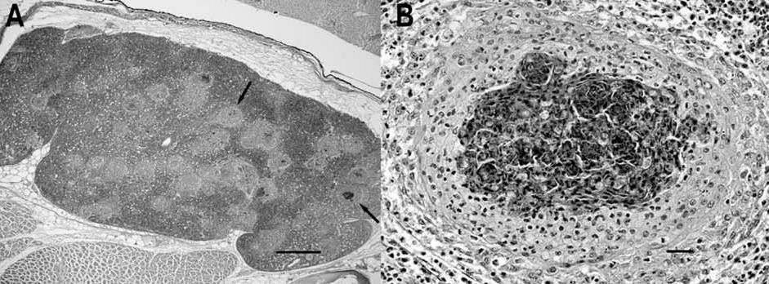

Figura 4 A y B. A) Corte histológico de riñón anterior de tilapia mostrando la formación de múltiples granulomas, B) Formación del típico granuloma en riñón anterior, con un núcleo necrótico rodeado por macrófagos, linfocitos y células necróticas (tomado de Francisella asiatica as the causative agent of piscine francisellosis in cultured tilapia (Oreochromis sp.) in the United States Soto et al., 2011).
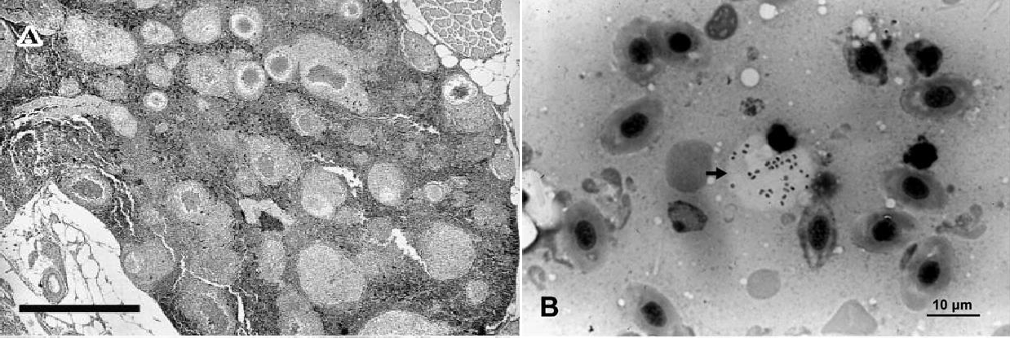

Figura 5 A y B. A) Corte histológico de bazo mostrando la formación de múltiples granulomas (tomado de Characterization of a piscirickettsiosis-like disease in Hawaiian tilapia, Mauel et al., 2003), B) Frotis de riñón con tinción de Gram donde se observan múltiples microorganismos Gram negativos dentro del citoplasma de

un fagocito (tomado de Enzootics of visceral granulomas associated with
Francisella-like organism infection in tilapia (Oreochromis spp.), Hsieh et al., 2006).

En las branquias a menudo se puede observar una respuesta proliferativa granulomatosa tanto en la base como en el arco branquial, estas a su vez pueden presentar un gran número de células inflamatorias mixtas o predominar las mononucleares que a menudo contienen numerosos cuerpos intracitoplásmicos basófilos Figura 6 (Mauel et al., 2003; Mauel et al., 2007).
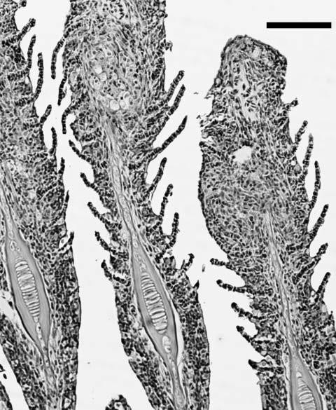
Figura 6: Corte Histológico de branquias donde se observan las láminas primarias y secundarias de branquia de tilapia con signos agudos de francisellosis, también se puede observar la hiperplasia y consolidación grave de las laminillas secundarias (tomado de Characterization of a piscirickettsiosis-like disease in Hawaiian tilapia, Mauel et al., 2003).
En sangre al examen citológico se puede evidenciar la presencia de bacterias pleomórficas en macrófagos y libres en el plasma (Mauel et al., 2007; Soto et al., 2011).
Otros hallazgos que se presentan en los órganos afectados son necrosis focal y difusa con presencia de vasculitis necrotizante y coagulación intravascular especialmente en riñón y bazo. La lesión se ve acompañada por un infiltrado inflamatorio crónico de células mononucleares y la formación de granulomas de distribución diseminada (Mauel et al., 2007; Soto et al., 2011).
La infiltración granulomatosa se ha observado también en otros órganos como testículos, tejido ovárico, hígado, corazón y cerebro (Mauel et al., 2007; Soto et al., 2011).

Formación de granulomas en el parénquima del hígado. La fase aguda de la infección se caracteriza por la acumulación de macrófagos y focos de necrosis. Durante las etapas crónicas, se observan la formación de granulomas rodeados de tejido conectivo fibroso con presencia de lipidosis hepática (Mauel et al., 2007).
En el corazón las lesiones se caracterizan por una grave infiltración de células mononucleares principalmente macrófagos, formación de granulomas en el pericardio y miocardio. Otros hallazgos histopatológicos presente son epicarditis y endocarditis con un infiltrado inflamatorio y la fragmentación de algunas fibras del miocardio (Mauel et al., 2007, Soto et al., 2011).
En cerebro se puede observar Infiltración severa de macrófagos en las meninges con la formación de granulomas y en algunos casos se observa la formación de granulomas en el tejido neural (Mauel et al., 2007).
En ojo las lesiones se encuentran principalmente en la glándula coroides con una alta infiltración de macrófagos y formación de múltiples granulomas.
En el aparato digestivo se puede encuentrar linfocitos y macrófagos en la lámina propia y la submucosa del estómago e intestino. Sólo en algunos casos se observan granulomas en la serosa del estómago y los intestinos (Soto et al., 2011).
Se pueden ver granulomas e infiltrados inflamatorios en músculo, las fibras musculares pueden presentar necrosis con una infiltración severa por macrófagos y linfocitos, neutrófilos y células gigantes (Mauel et al., 2007).
En piel hay pérdida de la epidermis, necrosis e infiltración inflamatoria mixta constituida por neutrófilos y células mononucleares; formación de granulomas, caracterizado por un área de necrosis central con infiltración de macrófagos y tejido conectivo alrededor de la lesión (Mauel et al., 2007).
Estos hallazgos se han encontrado en casos de francisellosis en tilapia de distintas edades, progresando hacia la formación de granulomas de acuerdo con la edad del pez. En algunos trabajos se determinó la presencia de granulomas en un 15% en alevines, 75% en peces de tamaño de mercado y 100% en reproductores (Mauel et al., 2007). También se puede observar la presencia de bacterias Gram negativas pleomórficas en el interior de las lesiones, en casos de enfermedad crónica y en caso de granulomas maduros o calcificados. Estos hallazgos pueden observarse en cualquier órgano o tejido, incluyendo las meninges en infecciones severas (Mauel et al., 2007; Mikalsen et al., 2007; Ostland et al., 2006; Chern y Chao 1994).
Algunos autores han observado un cuadro de francisellosis que no produce granulomas; asociado con el primer reporte de la enfermedad en abulón (Haliotis gigantea) en febrero del 2005 en una granja de Japón, donde la mortalidad aumento

hasta un 84%. Al realizar el analisis del gen 16s se determino que la cepa de la bacteria involucrada en este brote era filogenéticamente idéntico a la bacteria causante de la enfermedad en los peces. También se ha documentado que la falta de formación de granuloma en abulón se debe al sistema inmunológico innato de los moluscos que les confiere protección y no a la diferencias filogenéticas en la bacteria infectante (Colquhoun y Duodu, 2011; Kamaishi et al., 2010).

Morbilidad en infecciones causadas por bacterias del género Francisella
sp.
Estudios han determinado que la morbilidad de francisellosis está influenciada por distintos factores predisponentes, entre los que se destaca la alta densidad y el contacto directo entre peces, y se relaciona directamente con el tipo de unidad productiva; por lo que un sistema de explotación intensiva generalmente presenta un mayor grado de infección, y mientras menor sea el grado de intensidad del cultivo menor será el porcentaje de morbilidad; entre más estrecho sea el contacto entre peces infectados y sanos, mayor será la transmisión de la bacteria (Jeffery et al., 2010; Little et al., 2008).
Jeffery et al., (2010) reporto mayor porcentaje de morbilidad de la enfermedad en granjas cerradas donde se utiliza recirculación de agua, encontrándo peces infectados en las diferentes etapas de producción; pero, siendo mayormente en alevines y peces en etapa de engorda en los que su vez también se han reportado el mayor porcentaje de mortalidad.

Porcentaje de mortalidad en las diferentes especies afectadas
Se han reportado mortalidades asociadas con las infecciones en forma natural de bajo nivel en Robalo y de 5-20% en salmón del Atlántico (Bohle et al., 2009). La francisellosis en bacalao se ha asociado con diferentes niveles de mortalidad. Se han descrito mortalidades de 40% que raramente se presentan en enfermedad aguda en el campo y a nivel experimental se han obtenido porcentajes de mortalidad de hasta de un 100%.
En el caso de tilapia se han observado mortalidades de hasta un 95%, aunque existen muchas condiciones medio ambientales que pueden influir en el porcentaje de mortalidad, una de ellas es la temperatura, la cual parece desempeñar un papel significativo en la tasa de mortalidad según Muel et al., 2007 (Colquhoun y Duodu, 2011).
Colquhoun y Duodu, (2011) mencionan que en cultivos de peces, en general cuanto mayor sea la temperatura, la enfermedad se presentará en forma más aguda; por ello es probable que los niveles de mortalidad aumenten conforme la temperatura

también aumenta. Se ha establecido, que cuando se alcanza una temperatura de 26°C, la bacteria alcanza su máxima patogenicidad.
Otro factor que influye directamente en la mortalidad es la presencia de infecciones mixtas o en simbiosis con otras bacterias patógenas de peces. (Birkbeck et al., 2007, Jeffery et al., 2010, Hsieh et al., 2007).

2. 20 Potencial zoonótico
Algunas pruebas de laboratorio sugieren que es poco probable que los miembros de este generó patógenos para los peces representen un riesgo de infección zoonótica debido a que las temperaturas de crecimiento de estas bacterias es menor que la temperatura normal del cuerpo humano lo que les impide su crecimiento y replicación (Colquhoun y Duodu, 2011).
Si bien se han encontrado algunas variaciones genéticas dependientes de la cepa que afecta a las diferentes especies animales; Francisella tularensis es ampliamente reconocida como un agente zoonótico altamente virulento y Francisella philomiragia, con la cual están estrechamente relacionadas las especies patógenas de los peces, puede también presentar un ligero potencial zoonótico especial y particularmente en personas con inmunodepresión (Quinn et al., 2008).
A diferencia de especies patógenas para los peces, las bacterias Francisella tularensis y Francisella philomiragia son capaces de crecer en medios de cultivo a una temperatura de 37° C, temperatura a la que ninguna de las especies patógenas para peces puede crecer (Colquhoun y Duodu, 2011).
Francisella noatunensis subsp. orientalis tiene una temperatura optima de crecimiento de hasta 28°C, siendo la especie que se ha identificado como causante de enfermedad en tilapias en el mundo (Colquhoun y Duodu, 2011).
De los peces del género tilapia poseen puntas muy agudas en las aletas que a menudo causan lesiones en la piel de los productores durante la manipulación o la preparación, pudiendo ser el medio de entrada y transmisión de infecciones zoonóticas como las producidas por Streptococcus iniae bacteria que ha sido identificada en las lesiones producidas por estas puntas. Considerando estos datos puede deducirse que la bacteria del género Francisella sp. que afecta a tilapia es incapaz de producir zoonosis, de lo contrario serian cientos de miles los infectados por este agente, durante su manipulación, preparación o incluso la ingestión de alimentos preparados con peces infectados. (Olsen et al., 2006; Friis-Moller et al., 2004; Mikalsen et al., 2009; Weinstein et al., 1997).

2. 21 Diagnóstico de enfermedades producidas por bacterias del género
Francisella sp.
El diagnóstico de francisellosis se puede realizar de diferentes formas; aunque hoy en día se ha optado por técnicas moleculares que han hecho más eficiente el diagnóstico de enfermedades producidas por microorganismos de difícil aislamiento. Sin embargo, no deben quedar en el olvido las formas tradicionales de diagnóstico que se ha realizado por años, empezando desde la historia clínica en la que se pueden encontrar datos importantes que puede llevar al diagnóstico oportuno de la enfermedad, así como también debemos tomar en cuenta la forma en cómo se realiza la recolección y envió de muestras al laboratorio para su estudio lo que puede facilitar o dificultar el diagnóstico de la enfermedad de origen bacteriano u otro agente de difícil diagnóstico en el laboratorio (Vásquez et al., 2011).

2.21.1 Signos clínicos de la enfermedad
El diagnóstico de las distintas enfermedades comienza con la observación de los signos clínicos que presentan los peces enfermos, que orientan a identificar la enfermedad mediante la búsqueda de signos característicos o patognomónicos. En el caso de las enfermedades causadas por los miembros del genero Francisella sp. que afectan a peces se han identificado signos específicos presuntivos en todas las especies que afectan. Los signos iniciales incluyen adelgazamiento progresivo, anemia, coloración pálida y con nódulos hemorrágicos o ulceraciones visibles en la piel, abultamiento del abdomen, exoftalmía, incoordinación natatoria y branquias pálidas y de aspecto desigual. Así mismo, los cambios visibles macroscópicamente como la presentación de ascitis, adherencias en órganos internos y cambios que están dominados por el desarrollo de formaciones nodulares multiorgánicas. En todos los estudios publicados, los peces muestran lesiones y signos clínicos similares (Mauel et al., 2007; Mikalsen et al., 2009; Bohle et al., 2009).

2. 21. 2 Cultivo bacteriológico
La prueba de oro para el diagnóstico de Francisellosis, al igual que cualquier otra enfermedad bacteriana sistémica en los peces, es el aislamiento de la bacteria.
Los miembros del género Francisella generalmente son de difícil aislamiento (fastidiosos), por los requerimientos para crecer en medios de cultivo comunes, ya que todas las bacterias del genero tienen como requerimiento común para su crecimiento el aminoácido cisteína y hemoglobina (ion Fe), siendo el medio de cultivo más utilizado el medio Cysteine Heart agar con inclusión de 5% de sangre ovina Figura 7.

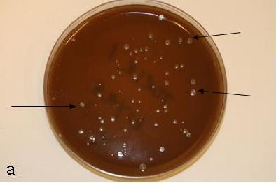

Figura 7: a) Aislamiento de Francisella noatunensis en medio de cultivo Cysteine Heart agar + 5% ovine blood (tomado de Francisella infections in farmed and wild aquatic organisms, Colquhoun y Duodu, 2011)
Se han utilizado varios tipos de medios de cultivo para el aislamiento primario de Francisella sp. de peces (La Tabla 2). Cabe señalar que estas bacterias no pueden ser cultivadas en forma rutinaria en medios de cultivo que normalmente utilizan en el diagnóstico bacteriológico para enfermedades de los peces (Soto et al., 2011).
Así mismo, se han descrito diferentes temperaturas para el crecimiento óptimo de Francisella aisladas de diferentes especies de peces. La FNO, puede crecer a 28°C, también se describe una temperatura óptima de crecimiento de 22°C. También se ha reportado su aislamiento a una temperatura de 15-19°C, pero no crece a temperaturas cercanas a los 30° C, lo que sugiere que la composición del agar puede ser importante en relación con el crecimiento a diferentes temperaturas (Soto et al., 2011; Birkbeck et al., 2007; Mauel et al., 2007; Mikalsen et al., 2007; Hsieh et al., 2006; Nylund et al., 2006; Bohle et al.,2009).
Tabla 2: Medios utilizados para el aislamiento de Francisella sp. en peces (Colquhoun y Duodu, 2011; Soto et al., 2011; Birkbeck et al., 2007; Hsieh et al., 2006).

Bacteria | Especie de pez | Medio | Referencia
Francisella noatunensis  subsp. noatunensis | Atlantic cod, Salmo salar | cysteine heart agar + 5% ovine blood | Olsen et al.
Francisella noatunensis  subsp. noatunensis | Atlantic salmon Salmo salar | cysteine heart agar + 5% ovine blood | Birkbeck et al.

Francisella noatunensis  subsp. orientalis | Tilapia Oreochromis sp. | cysteine heart agar + 5% ovine blood | Mikalsen et al.
Francisella noatunensis  subsp. orientalis | Three-lined grunt  Parapristipoma trilinineatum | cysteine heart agar + 1% haemoglobin | Kamaishi et al.
Francisella sp. | Tilapia Oreochromis sp. | Thayer-Martin agar Blood agar, brain– heart infusion agar (containing 5% sheep red blood cells) and blood–cysteine– glucose agar | Hsieh et al.
Francisella sp. | Tilapia Oreochromis sp. | Modified Mueller–Hinton II cation adjusted broth supplemented with 2% IsoVitaleX and 0.1% glucose (MMH) | Soto et al.
2. 21. 3 Hibridación in situ
La hibridación in situ (ISH) utiliza sondas marcadas con digoxigenina (DIG) como marcador de los oligonucleótidos complementarios a sitios destino únicos dentro del 16s rRNA (DNAr). Es una técnica útil para la detección e identificación de diferentes microorganismos. Estas sondas específicas pueden ser diseñadas para localizar microorganismos que no pueden ser cultivados o visualizados por métodos convencionales, tales como virus, clamidias y Mycobacterium paratuberculosis. La ISH además de identificar el tipo de agente patógeno, se ha convertido en una herramienta cada vez más popular para localizar microorganismos patógenos en los tejidos blanco. El método detecta el sitio de unión de los oligonucleótidos al tejido, y que posteriormente se analizan utilizando un microscopio con luminiscencia y no necesariamente se tiene que marcar las sondas radiactivamente (Hsieh et al., 2007).
Este método ha sido realizado en muestras de tejido previamente analizadas por metodos histológicos, presentando grandes ventajas; así como una alta sensibilidad y puede ser una buena opción para el diagnóstico de Francisella sp. si se utiliza una sonda que se una a la secuencia especifica del gen 16S rRNA, así como a la secuencia del ADN genómico de la bacteria (Hsieh et al., 2007).

2. 21. 4 PCR
La estrecha relación que existe entre los miembros del género Francisella sp. patógenos para los peces y la gran similitud con F. philomiragia ha ocasionado el desarrollo de pruebas de PCR específicas para determinar las subespecies involucradas. En los últimos años se han desarrollado varias pruebas de PCR más específicos para la detección de miembros del género Francisella sp. que afectan a peces. Las investigaciones realizadas durante las décadas pasadas describen ensayos de PCR convencional y en su mayoría PCR en tiempo real (qPCR) en los que se ha amplificado el gene 16S rRNA para la detección de F. noatunensis subsp.

noatunensis y FNO (Figura 8) y proteínas de la membrana externa que pueden llegar a ser antigénicas como la proteína FopA (detección de F. noatunensis subsp. noatunensis y F. philomiragia) mismas que se han utilizado para la detección específica de cualquier patógeno de peces aumentando la especificidad cuando estos ensayos son utilizados conjuntamente (Berrada y Telford, 2010; Forsman et al., 1994).
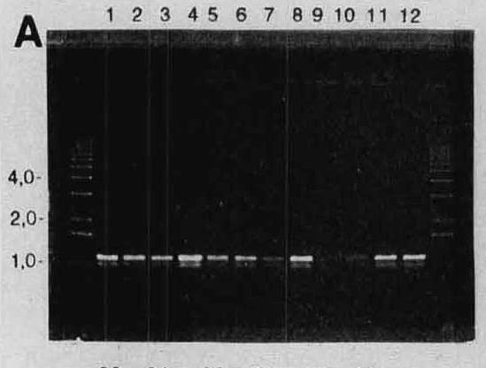

Figura 8: Producto de PCR utilizando los iniciadores F5 y F11 para amplificar el gen 16s de Francisella sp. en gel de agarosa y teñido con bromuro de etidio (tomado de Analysis of 16s Ribosomal DNA Sequences of Francisella Strains and Utilization for Determination of the Phylogeny of the Genus and for Identification of Strains by PCR, Forsman et al., 1994).
Se han desarrollado ensayos de PCR tiempo real para amplificar genes de supervivencia intracelular, de sitios dentro del gen que contienen mutaciones específicas para cada una de las diferentes subespecies de Francisella patógenos de los peces, al respecto se puede mencionar la detección específica de F. noatunensis subsp. noatunensis por medio de amplificación del gen groEL descrito por Caipang et al., (2010) y también los ensayos para la amplificación del gen de crecimiento intracelular el iglC Soto et al., (2009a), específico para FNO. Aún queda mucho por investigar debido a que esta subespecie del género Francisella puede infectar y producir enfermedad tipos de ciclidos como los reportados por Hsieh et al., (2007), que podrían estar estrechamente relacionadas con las especies patógenas, y también debe tenerse especial atención a la identificación de nuevas subespecies que puedan causar la infección en peces tanto de cultivo como silvestres.

2. 22 Diagnóstico diferencial
Existen diferentes enfermedades bacterianas que pueden presentarse de manera similar a la francisellosis. Las enfermedades mayormente caracterizadas por

provocar lesiones granulomatosas son las producidas por bacterias del genero Mycobacterium, que provocan lesiones que pueden ser visibles macroscópicamente y han sido identificadas en varias especies de peces cultivados y silvestres. Mycobacterium puede ser de difícil aislamiento y no siempre son fácilmente observables en las preparaciones histológicas incluso cuando se realiza la tinción de Ziehl-Neelsen. Otra de las bacterias que pueden llegar a producir lesiones semejantes a Francisellosis son las enfermedades producidas por Nocardia sp. que también se pueden presentar en una forma granulomatosa, encontrándose como elementos saprófitos en agua dulce y salada por lo que los peces pueden estar en contacto directo con este género bacteriano (Colquhoun y Duodu, 2011; Chen et al., 2001).
La enfermedad producida por Piscirickettsia salmonis también puede presentarse de una forma similar a francisellosis pero está más comúnmente asociada con peces salmónidos, sin embargo, se ha identificado en una gama cada vez más amplia de especies de peces que pueden ser afectados, como por ejemplo en la lubina Dicentrachus labrax (Colquhoun y Duodu, 2011; McCarthy et al., 2005; Arkush et al., 2005).
Una de las infecciones bacterianas sistémicas más comunes que afectan a las poblaciones o cultivos de bacalao en Noruega es la Furunculosis atípica, causada por cepas atípicas de Aeromonas salmonicida, este tipo de infección puede resultar en una enfermedad que macroscópicamente se presenta en forma muy similar a Francisellosis. Aunque ambas enfermedades dan lugar al desarrollo de granulomas difundidos extensamente, pueden diferenciarse fácilmente por examinación histológica a la tinción de Gram (Colquhoun y Duodu, 2011; Holm, 2009).
Algo importante de resaltar es que entre las enfermedades que afectan a los peces se pueden encontrar infecciones mixtas o concomitantes, en las cuales los agente comúnmente involucrados pueden ser F. noatunensis, A. salmonicida (Furunculosis atípica) y Vibrio anguillarum sin que se pueda determinar cuál es el agente desencadenante de las mismas y cuya presentación es cada vez más frecuente (Colquhoun y Duodu, 2011; Kamaishi et al., 2010; Holm, 2009).

23 Prevención y Control
El cultivo de cualquier especie acuícola se debe realizar con responsabilidad para alcanzar a cumplir con el código de Buenas Prácticas de la actividad. Los cultivos de organismos acuáticos deben ser operados con una buena asistencia en cuanto a sanidad, acompañados de un adecuado manejo de la producción. Las larvas y juveniles deben estar libres de enfermedades y se deberá cumplir obligatoriamente con las indicaciones de la Organización Internacional de Epizootias (OIE). El

crecimiento de los organismos debe monitorearse para evitar y combatir la diseminación de las enfermedades. (Ortega y Martínez, 2007).
En general la OIE establece medidas para la prevención y control de enfermedades como son:
  - El sitio, diseño y construcción deberán ser acordes a la especie que se produce, el cultivo deberá realizarse en lugares donde los riesgos de contaminación química, física y microbiológica sean mínimos, los estanques deberán tener entrada y salida de agua por separado y que el cultivo no impacte en la salud humana.
  - Las condiciones de agua deben ser óptimos para que los productos finales sean sanos para el consumo humano, los estanques deberán estar instalados en donde el riesgo de contaminación del agua sea mínimo.
  - El abastecimiento de “semilla” (post-larvas, larvas, alevines y juveniles) deberá realizarse de forma que se evite el traslado de potenciales agentes peligrosos, productores de enfermedades o parasitismos, en las poblaciones destinadas al cultivo.
  - Los alimentos utilizados en producción acuícola deben cumplir con los lineamientos del Codex de Prácticas de Buena Alimentación.
  - Limpieza y desinfección de los estanques cuando haya terminado un ciclo productivo y se vayan a repoblar las instalaciones.
  - Los desechos generados por la producción acuícola deberán ser eliminados bajo los lineamientos internacionales.
El cumplir con estos lineamientos establecidos en el Código Buenas Prácticas de la actividad acuícola ayudara a minimizar el impacto que las enfermedades pueden traer a la explotación o granja.

24 Tratamiento
Debido a las características propias de la bacteria como son; la capacidad de crecimiento intracelular, alta prevalencia de peces infectados, alta morbilidad, baja dosis infectiva y anorexia en peces severamente afectados, resulta difícil establecer un programa adecuado para el tratamiento de peces enfermos. Sin embargo algunos autores mencionan que tratamientos por un periodo de 10-14 días con oxitetraciclina en dosis de 30-50 mg/kg puede ser un probable tratamiento efectivo para francisellosis. Soto et al., (2010) reporta que otra opción efectiva para combatir la enfermedad y disminuir el porcentaje de mortalidad ocasionada es el tratamiento con florfenicol a dosis de 15mg/ kg peso por un periodo de hasta 10 días, aunque será necesario realizar un estudio de los efectos que este pueda tener en los peces ya que se puede llegar a presentar efectos indeseables debido a la citotoxicidad que

el medicamento puede ocasionar durante tratamientos prolongados y con dosis más altas.
El control de la enfermedad mediante vacunación ha sido difícil ya que aún no se ha desarrollado una vacuna efectiva. Soto et al., (2011) elaboraron una vacuna por inmersión utilizando el gen IglC de FNO obteniendo resultados favorables; en los peces en los cuales se realizó la vacunación presentaron hasta un 90% de supervivencia al ser desafiados, en comparación con los peces que no recibieron la vacunación mismos que presentaron alta mortalidad apartir del día 7 despues del desafio, estos resultados dependían del tratamiento aplicado, y se relacionaban directamentes con la cantidad de UFC aplicadas y el tiempo de inmersión en la solución vacunal utilizada (Colquhoun y Duodu, 2011; Soto et al., 2009; Soto et al., 2010).

JUSTIFICACIÓN
Durante las últimas décadas, se han reportado epizootias de una enfermedad causada por bacterias intracelulares facultativas pertenecientes al género Francisella en tilapia (Oreochromis sp) en Hawái, Taiwán, Costa rica, Inglaterra y Estados Unidos, provocando grandes estragos a la producción en estos países. En México la enfermedad producida por miembros de este género se diagnosticó por primera vez a finales del año 2012 en una granja de reproducción del estado de Morelos; en los meses posteriores la enfermedad se presentó en granjas de diferentes municipios del estado provocando mortalidades que llegaban al 40%. Desde la presentación de los primeros casos hasta ahora la enfermedad se ha presentado en diferentes estados del país. Además, pueden existir infecciones subclínicas crónicas; que llegan a afectar a los peces hasta la etapa adulta y que constituyen una fuente de trasmisión a etapas más tempranas en las que causa mayores afecciones, sobre todo en granjas en las que se utilizan sistemas de recirculación de agua. En vista de que la enfermedad se está propagando rápidamente en el territorio Mexicano, es necesario identificar peces que están infectados y no presentan signos clínicos de enfermedad (portadores asintomáticos), mediante técnicas de laboratorio más rápidas, más sensibles, específicas y rápidas para el diagnóstico oportuno de esta enfermedad. Para responder a esta necesidad; en el presente trabajo se realizó la comparación de la sensibilidad que ofrecen las técnicas de diagnóstico PCR Punto Final y PCR Anidado, realizándose complementariamente el análisis clínico macroscópico e histopatológico para determinar la técnica con la cual se obtiene mayor posibilidad de diagnosticar peces infectados que no presentan signos clínicos de enfermedad.

HIPÓTESIS
La técnica de PCR anidada ofrece mayor sensibilidad para la identificación de FNO en tilapias con o sin signos clínicos de enfermedad en comparación con la técnica de PCR Punto final.

OBJETIVOS

Objetivo general

Determinar la presencia de FNO en muestras de tilapia (Oreochromis sp.) y comparar la sensibilidad y especificidad de la técnica de PCR Anidado con PCR Punto final, complementándolas con análisis clínico macroscópico y análisis histopatológico para el diagnóstico de francisellosis en tilapias con y sin signos clínicos de enfermedad.

Objetivos específicos

- Determinar la presencia de FNO en muestras de tilapia (Oreochromis sp.).

- Estandarizar las técnicas PCR punto final y PCR Anidada para el diagnóstico de FNO en México.

- Determinar la sensibilidad y especificidad de la técnica de PCR punto final y compararla con la técnica de PCR Anidada.

MATERIAL Y MÉTODO

Material
Tilapias de una granja diagnosticada como positiva a francisellosis. Termocicladores: Multigene Mini Labnet y Techne Genius Transluminador: DNr Bio Imaging System Mini Pro
Centrifuga: Hermle Z 233 mk-2

Camara de electrophoresis: Mupid-Exu Electrophoresis System Kit de Extraction de DNA: Winzar Genomic DNA Purification Kit Pipetas: RAININ 100-1000 µl
RAININ 20-200 µl

RAININ 10-100 µl

RAININ 0.5-10 µ

Puntas: Corning 10 µl

Corning 100 µl

Corning 200 µl

Corning 1000 µl Guantes: Ambioderm Nitrilo Soft TAE 10X y 1X
Agarosa: LE Analytical Grade Viales para PCR: Corning 200 µl Viales de 1.5 ml

Método

Análisis clínico macroscópico
El análisis clínico macroscópico se inició con la inspección externa de los peces, buscando signos clínicos aparentes de enfermedad; posteriormente, se realizó el sacrificio y necropsia de los animales, comenzando con un corte en el opérculo para dejar al descubierto las branquias; seguido de una incisión inicial en la parte ventral

partiendo en posición anterior al orificio anal y dirigido cranealmente hacia la base del opérculo; se continuo con una segunda incisión longitudinal sobre la línea lateral para dejar al descubierto los órganos internos y así poder realizar su inspección y comprobar la presencia de lesiones nodulares u otras lesiones sugestivas de enfermedad.

Análisis Histológico
Se recolectaron pequeños fragmentos de bazo, hígado, riñón y corazón con y sin lesiones sugerentes de enfermedad y se fijaron en formol al 10% para posterior procesamiento e inclusión en parafina; posteriormente se realizaron los cortes del bloque parafina con el micrótomo y se colocaron en laminillas y finalmente fueron teñidas con H&E para su posterior observación al microscopio.

Análisis por la técnica de PCR Punto final y PCR Anidada

Extracción de ADN
Pequeños fragmentos de bazo con a sin nódulos fueron colocados en tubos de 10ml que contenían 5ml de etanol absoluto y fueron mantenidos en refrigeración a 4°C. Para la extracción de ADN se tomó un fragmento de aproximadamente 30 mg de tejido, se maceró y se realizó la extracción de ADN bacteriano con el kit de extracción Wizard Genomic DNA Purification Kit (Isolating Genomic DNA from Gram Positive and Gram Negative Bacteria, PROMEGA) siguiendo las instrucciones del fabricante, obteniéndose un volumen total de muestra de 100 µl, mismos que fueron colocados en refrigeración a 4°C durante una noche para su hidratación y posterior utilización.

PCR Punto final
Para la amplificación del PCR punto final fueron utilizados los iniciadores y el protocolo descrito por Forsman et al., 1994 para amplificar el gen 16s del genero Francisella sp. cuya secuencia de iniciadores es: (F11 5´- TAC CAG TTG GAA ACG ACTGT-3´ y F5 5´- CCT TTT TGA GTT TCG CTC C-3´) estos iniciadores amplifican un fragmento de 1131 pb.
Para realizar esta reacción de PCR se colocó la mezcla de los siguientes reactivos (PROMEGA), dentro de un vial de 200 µl.

Componentes | Volumen
Mix PCR: 5X Go Taq Flexi buffer, 2.5mM MgCl2, 12.5µM de cada iniciador, 4µM dNTPs, 2.5UTaq Polimerasa.  Agua libre de nucleasas | 10µl  13µl

Templado (125 ng/µl) | 2µl
Volumen total | 25 µl

La reacción fue desarrollada en un termociclador (Techne Genius) con el siguiente perfil térmico de amplificación: desnaturalización inicial a 94°C por 3 minutos, seguido por 35 ciclos de 94°C por 30 s, 60°C por 1 minuto y 72°C 1 minuto por ciclo y un ciclo de extensión final por 5 minutos a 72°C. El producto de PCR se colocó en gel de agarosa al 1% y se corrió a 100 volts por 30 minutos en una cámara de electroforesis (Mupid-Exu Electrophoresis System) para su posterior observación en el transiluminador de rayos UV (DNr Bio Imaging System Mini Pro).

PCR anidado
También realizó el PCR para amplificar el gen 16S de Eubacterias, del ADN total extraído de las muestras utilizando los iniciadores universales UN y EB descritos por Barry et al., 1990, cuya secuencia de iniciadores es: (EB: 5´-AGA GTT TGA TCC TGG CTC AG-3´ y UN 5´-ACG GAT ACC TTG TTA CGA GTT- 3´) y que
amplifican un producto final de 1534 pb.

Para la reacción de PCR se colocaron dentro de un vial de 200µl los siguientes reactivos (PROMEGA).

Componentes | Volumen
Mix PCR: 5X GoTaq Flexi buffer, 3mM de MgCl2, 4 µM de dNTPs, 25 mM de cada primer (UN y EB) y 1U Taq polimerasa.  Agua libre de nucleasas Templado (100 ng) | 11.2µl  12.8µl  1.0µl
Volumen total | 25.0µl

La reacción de PCR fue desarrollada en termociclador (Multigene Mini Labnet) con el siguiente perfil térmico: desnaturalización inicial de 94°C por 5 min, seguido por 35 ciclos de 94°C por 1 min, 57°C por 1 min y 72°C por 1 min, con una extensión final de 72°C por 5 min.
Para el PCR Anidado se utilizaron los iniciadores descritos por Soto et al., (2010) para amplificación del gen iglC de FNO cuya secuencia de iniciadores es la siguiente: iglCF 5´- GGG CGT ATC TAA GGA TGG TAT GAG -3´ e iglCR 5´- AGC ACA GCA TAC AGG CAA GCT A -3´, los iniciadores utilizados amplifican un producto de 101 pb; para la reacción se utilizó como templado el producto de la reacción anterior.

Para realizar esta reacción de PCR se colocaron en un vial de 200µl los siguientes reactivos (PROMEGA).

Componentes | Volumen
Mix PCR: 5X GoTaq Flexi buffer, 3mM de MgCl2, 4µM de dNTPs, 25mM de cada primer (iglCF e iglCR) y 1U Taq polimerasa.  Agua libre de nucleasas  Producto de PCR anterior como templado | 11.2µl  12.8µl  1.0µl
Volumen total | 25.0µl

Las muestras se colocaron en un termociclador (Multigene Mini Labnet) con el siguiente perfil térmico: desnaturalización inicial a 94°C por 5 minutos, seguido por 35 ciclos de 94°C por 1 minuto, 59°C por 1 minuto y 72°C 1 minuto por cada ciclo y un ciclo de extensión final por 5 minutos a 72°C. El producto de PCR se colocó en gel de agarosa al 3% y se corrió a 100 volts por 45 minutos en una cámara de electroforesis (Mupid-Exu Electrophoresis System) para su posterior observación en el transluminador de rayos UV (DNr Bio Imaging System Mini Pro).
Cuando se obtuvieron los resultados del total de muestras analizadas por cada proceso de diagnóstico, se realizó la comparación de la sensibilidad de las técnicas por medio de cuadros de contingencia, utilizando el programa Graph Pad Prism 6.0.

RESULTADOS

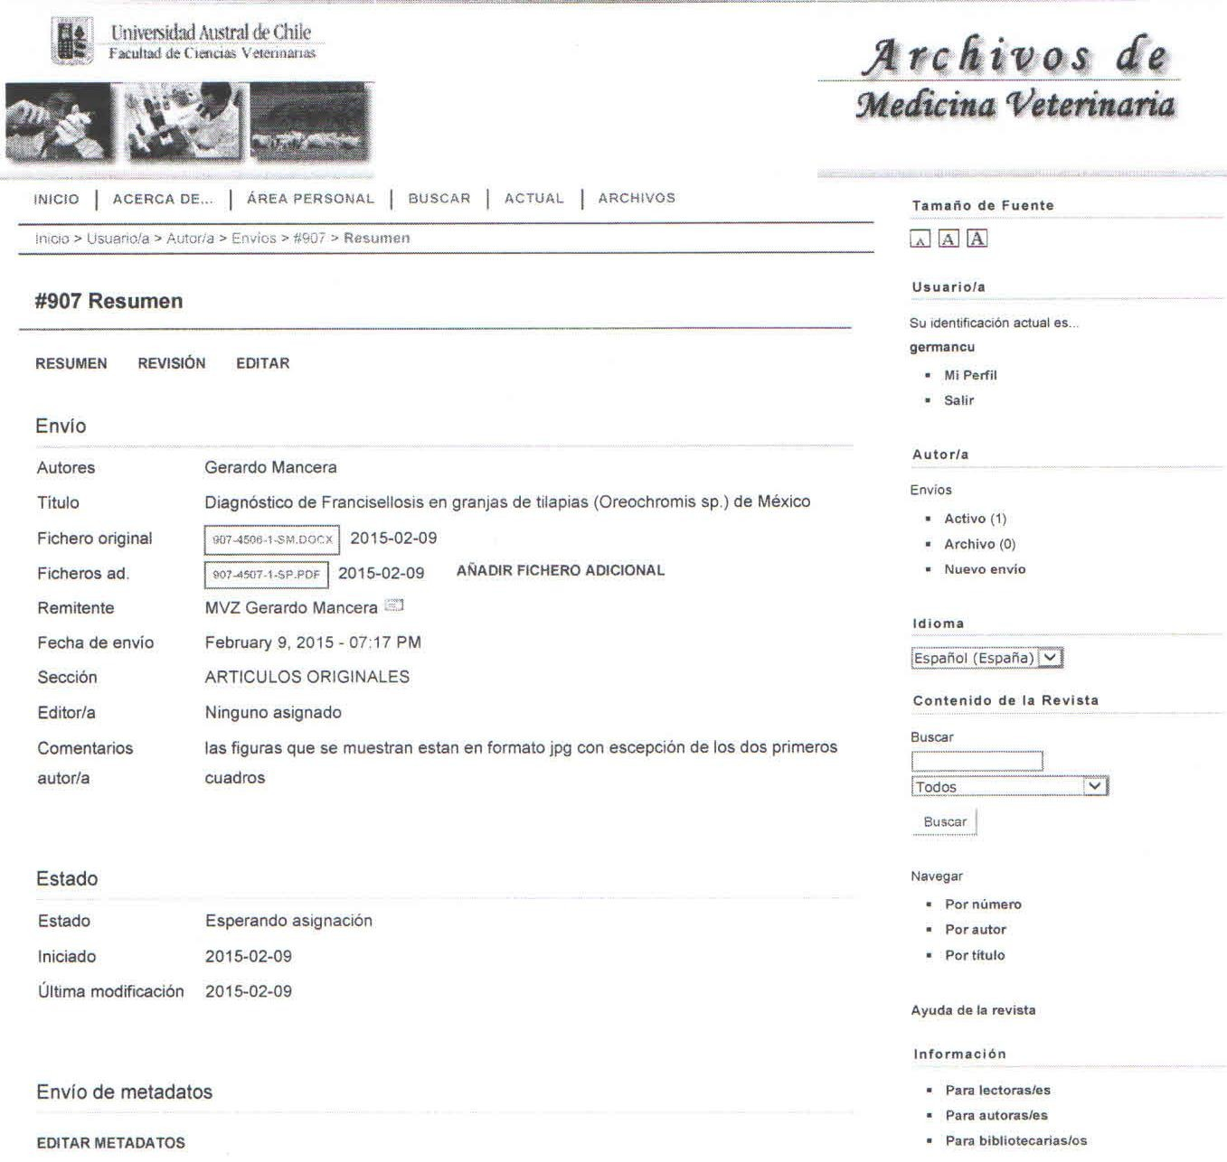
Articulo enviado y en revisión

1

2

Diagnóstico de Francisellosis en granjas de tilapias (Oreochromis sp.) de México

- Diagnostics Francisellosis in tilapia farms (Oreochromis sp.) From México

5

- G Mancera Cuadrosa*, C Ortegaa, JS Martínez a, RC Fajardoa, A Romerob, R Enríquezb, A
- Vargasb

- aCentro de Investigación y Estudios Avanzados en Salud Animal (CIESA), Facultad de
- Medicina Veterinaria y Zootecnia, Universidad Autónoma del Estado de México, Km. 15.5
- Carretera Toluca-Atlacomulco, Estado de México. Código Postal 50200.
- bLaboratorio de Biotecnología y Patología Acuática, Instituto de Patología Animal, Facultad
- de Ciencias Veterinarias Universidad Austral de Chile, Valdivia Chile. Código postal 567,
- Centro FONDAP, Interdisciplinary Center for Aquaculture Research (INCAR). Chile.
14
15
16
17
18
19
20
21
22
23
- *Carretera Toluca-Atlacomulco kilómetro 15.5, Código Postal 50200 Toluca, Estado de
- México; germancu_09@hotmail.com
26
27
28

- SUMMARY
- The Francisellosis in tilapia (Oreochromis spp) is an emerging disease caused by facultative
- intracellular bacterium Francisella noatunensis subsp. orientalis. The present study
- describes the confirmation of the first case of francisellosis in Mexico, associated with an
- outbreak in late 2012 in a breeding farm, causing a 40% mortality, characterized by the
- presence of white nodules in different organs, primarily spleen and kidney. Histologically
- the lesions corresponded to granuloma formation. From DNA obtained from infected tissue
- and pure culture achieved between Cystine Heart Agar supplemented with hemoglobin,
- Francisella noatunensis subsp orientalis was initially confirmed by amplification and
- sequence analysis of 16S and ITS of Eubacteria genes and specific 16S gene bacteria of the
- genus Francisella; Phylogenetic analysis of these genes amplicons demonstrated sequences
- closely related to Francisella noatunensis subsp. orientalis diseased tilapia isolated from
- different countries; the subspecies was confirmed using the gene targeting IglC sequence,
- indicating a 100% identity to reference strains Francisella noatunensis subsp. orientalis; this
- evidence confirms for the first time the occurrence of francisellosis in tilapia of Mexico.
16
17
18 Key words: Tilapia (Oreochromis spp.), Francisella, 16S and ITS, Farm breeding Mexico
19
20
21
22
23
24
25
26
27
28
29
30
31

INTRODUCCIÓN
- El cultivo de peces del genero tilapia en México es una actividad relativamente nueva;
- Oreochromis mossambicus y Oreochromis aureus fueron introducidas en 1964;
- posteriormente ingresaron otras especies que se han distribuido con propósitos de
- subsistencia en embalses naturales y artificiales de prácticamente todo el país (Fitzsimmons
6 2000).
- En los últimos años, México se ha convertido en uno de los principales países
- productores y consumidores de tilapia de Latinoamérica (Fitzsimmons 2000). En el año 2011
- se logró una producción de 81.250 ton. de las cuales 76.986 se derivaron de actividades de
- acuacultura, ubicándose en el 5º lugar de producción pesquera nacional y en el 3er lugar por
- valor de venta. Entre 2002 a 2011 la actividad creció a una tasa media anual de
- 1.44%(Anuario Estadístico 2012; 2013), y se estima que en el futuro el crecimiento será
- mayor, asociado a disponibilidad de mejores alimentos, desarrollo del cultivo en diferentes
- espacios, uso de animales de mejor calidad genética, y a la profesionalización de la actividad.
- La tilapia producida en México se destina principalmente al mercado interno
- (Anuario Estadístico 2013); sin embargo, la proximidad al mercado norteamericano y el
- hecho de contar con grandes recursos hídricos representan una oportunidad para convertirse
- en uno de los países más importantes en la producción y comercio internacional de la especie.
- Sin embargo, para aprovechar esta oportunidad, la acuicultura de México deberá contar con
- las herramientas necesarias para favorecer la permanencia y extensión de la actividad,
- enfrentando retos inherentes a la producción, entre los que resalta el diagnóstico oportuno de
- enfermedades de distinta etiología. Pese a que las tilapias tradicionalmente se han
- considerado especies resistentes a enfermedades, recientemente la francisellosis ha emergido
- causando enfermedad y mortalidad en peces silvestres y de cultivo en prácticamente todo el
- mundo.
- La francisellosis en tilapias es causada por el cocobacilo Gram negativo, Francisella
- noatunensis subsp. orientalis una bacteria intracelular facultativa, inmóvil, aerobia estricta y
- altamente infectiva, que ha sido reportada en varias partes del mundo, afectando a peces del
- genero tilapia de diferentes etapas de desarrollo tanto en condiciones de agua dulce como
- salobre; se ha informado que 23 bacterias son suficientes para iniciar infección y desarrollar
- enfermedad (Soto y col 2009a; 2009b).

  - Los peces afectados por francisellosis inicialmente muestran disminución de
  - actividad y nado lento, dejan de comer pero no muestran anormalidad externa. Conforme la
  - infección avanza, los peces se pueden observar en la superficie de la columna del agua o
  - cercanos a la fuente de aireación, boqueo; pueden mostrar lesiones en piel y aletas
  - deshilachadas. Al inspeccionar la cavidad corporal se puede observar agrandamiento de bazo
  - con presencia de nódulos blanquecinos de distinto tamaño, los cuales se pueden observar
  - también en riñón e hígado, con menor frecuencia en corazón, gónadas, intestino y branquias.
  - A la fecha la enfermedad no ha sido informada en México. En este trabajo se describen los
  - signos clínicos, las lesiones macro y microscópicas encontradas en muestras de tilapias
  - afectadas por francisellosis en granjas del centro de México; la enfermedad fue confirmada
  - por el aislamiento del agente e identificado por medio de la técnica de PCR utilizando
  - partidores específicos para Francisella noatunensis subsp. orientalis, y significa el primer
  - caso de esta enfermedad emergente para peces de país.
14

MATERIAL Y MÉTODO
- Durante el segundo semestre del año 2012, se registró la manifestación de una
- enfermedad granulomatosa en una granja del centro de México dedicada a la reproducción
- de tilapia (oreochromis sp.), en la cual no se había tenido reporte previo de la existencia de
- enfermedades importantes. Los responsables de la granja informaron la ocurrencia de un
- proceso de enfermedad en un lote de tilapias de entre 200 a 350 gr, mantenidos en estanques
- de concreto de 10x4 mts, con 10% de recambio diario de agua, temperatura promedio de
- 26°C. Los peces iniciaron con disminución del consumo de alimento, baja actividad, nado en
- la superficie del agua, distensión abdominal, oscurecimiento y mortalidad de
- aproximadamente 40% de la población; sin embargo, al momento de visitar la granja para
- obtener las muestras no se observó mortalidad, pero los peces del lote afectado presentaban
- emaciación severa.

Obtención de muestras

- Se colectaron muestras de peces que presentaban reacción de huida retardada y/o mala
- condición corporal, y fueron transportados vivos al laboratorio en bolsas de plástico con
- oxígeno. Durante la necropsia se realizaron preparaciones húmedas de piel, aletas y branquias

- para diagnóstico de parásitos. Internamente se revisó el aspecto, color y contenido de la
- cavidad corporal, y bajo condiciones de esterilidad se obtuvieron fragmentos de bazo, hígado
- y riñón para intentar aislamiento de agentes bacterianos en medios convencionales y en
- medio Cystine Heart Agar suplementado con Hemoglobina bovina al 2%; también se
- realizaron improntas del bazo y riñón afectados. Para estudio histológico se tomaron
- pequeños fragmentos de hígado, bazo, riñón, corazón, branquias, cerebro e intestino que
- fueron depositados en frascos con formol buferizado al 10% para posterior procesamiento
- para tinción con H&E e interpretación histológica.

Extracción de ADN

- Para la identificación del género y especie de Francisella, se procedió a extraer el
- ADN desde muestras de bazo y riñón de 10 peces con granulomas y se depositaron en tubos
- de 10 ml conteniendo 5 ml de etanol absoluto. Asimismo, se extrajo DNA total desde las
- colonias aisladas en el medio Cystine Heart Agar suplementado con Hemoglobina bovina al
- 2%, utilizando el kit E.Z.N.A.® Tissue DNA Kit (Omega Bio-Tek) según las instrucciones
- del fabricante. El DNA eluido se conservó a -20ºC hasta su utilización.

Amplificación del gen 16S específico del género Francisella sp.

- Para confirmar la presencia de Francisella sp. en las muestras, se realizó un PCR
- confirmatorio para detección del gen 16S de este género bacteriano (Forsman y col 1994)
- en un volumen de reacción de 25µl, integrada por 5X flexi buffer, 25µM MgCl2, 12.5µM
- de cada uno de los primers (F1 y F5 Tablas 1, 2), dNTPs mix 10µM, 2.5U de GoTaq flexi
- DNA (PROMEGA) y 250 ng de DNA. Las muestras se colocaron en termociclador con el
- siguiente perfil térmico: desnaturalización inicial a 94°C por 3 minutos, seguido por 35
- ciclos de 94°C por 30 s, 60°C por 1 minuto y 72°C 1 minuto por cada ciclo y un ciclo de
- extensión final por 5 minutos a 72°C.

Amplificación del gen 16S de Eubacterias y del Espaciador Intergénico 16S-23S
- (ITS1) de Francisella sp.

- En paralelo, el gen 16S especifico de Francisella sp. se realizó se amplificó del gen
- 16S de Eubacterias del ADN total extraído de las muestras de tejido y de las colonias

- obtenidas en medio de cultivo, utilizando partidores universales UN y EB (Tablas 1, 2) (Barry
- y col 1990), que da origen a un producto de PCR de 1500 pb. La reacción de PCR se realizó
- usando GoTaq DNA Polymerase (Promega) en un volumen final de 25 µl conteniendo 50 ng
- de templado, 5X GoTaq® Flexi buffer, 200 mM of MgCl2, 10 mM of dNTPs, 25 mM de
- cada primer (UN y EB). La reacción de PCR fue desarrollada usando un MultitiGene gradient
- thermal cycler and the following settings: 94°C for 5 min, followed by 35 cycles at 94°C for
- 1 min, 57°C for 1 min, and 1 min at 72°C, with a final extension at 72°C for 10 min.

- Para la amplificación del espaciador 16S-23S se desarrolló con el protocolo descrito
- por (Barry y col 1991) con ligeras modificaciones. La mezcla de PCR fue desarrollada usando
- GoTaq DNA Polymerase (Promega) en un volumen final de 25 µl conteniendo 100 ng de
- DNA genómico total como templado, 5X GoTaq® Flexi buffer, 200 mM of MgCl2, 10 mM
- of dNTPs, 25 mM de cada primer A1 y B1 (Tablas 1, 2), que originan un producto de 280 pb
- aproximadamente. La amplificación del producto de PCR fúe desarrollado usando un
- MultiGene gradient thermal cycler and the following settings: 94°C for 5 min, followed by
- 35 cycles at 94°C for 1 min, 50°C for 1 min, and 1 min at 72°C, with a final extension at
- 72°C for 10 min. Los productos de PCR fueron resueltos en un gel de agarosa al 1,5%.

Real time PCR

- Para determinar la especie de Francisella presente tanto en las muestras de tejido
- como en las colonias obtenidas en el medio de cultivo enriquecido, se realizó una reacción
- de PCR para amplificar parte del gen iglC de Francisella noatunensis subsp. orientalis en un
- volumen de reacción de 25 µl conteniendo 5X flexi buffer, 25µM MgCl2, 25µM primers
- (iglCF e iglCR; Tabla 2), dNTPs mix 10µM, 1U de GoTaq flexi DNA (PROMEGA) y 200
- ng de DNA de acuerdo al protocolo descrito por (Soto y col 2010). El termociclador fue
- programado con el siguiente perfil térmico: desnaturalización inicial a 94°C por 5 minutos,
- seguido por 35 ciclos de 94°C por 1 minuto, 59°C por 1 minuto y 72°C 1 minuto por cada
- ciclo y un ciclo de extensión final por 5 minutos a 72°C.

- Todos los productos de PCR obtenidos fueron resueltos en un gel de agarosa al 1.5%
- y sometido a 100 volts por 30 minutos en cámara de electroforesis para posterior observación
- en transluminador UV (MiniBis Pro Bio-Imaging Systems). Los productos de PCR fueron

- purificados utilizando el kit “E.Z.N.A. Gel Extraction”, (Omega BIO-TEK), de acuerdo a las
- especificaciones del fabricante y fueron enviados a secuenciación (Macrogen, Korea). Las
- secuencias obtenidas se compararon con las secuencias incluidas en la base de datos del
- GenBank, utilizando la herramienta BLASTN (http://blast.ncbi.nlm.nih.gov), para
- determinar su identidad.

Análisis filogenético

- Una vez determinada la identidad de las secuencias obtenidas, éstas fueron alineadas
- y se realizó un análisis filogenético utilizando el programa MEGA 5.2 (Tamura y col 2007),
- generando valores de bootstrap de 1000 “árboles” para generar un árbol de consenso para las
- secuencias 16S rRNA e ITS-1, utilizando el método de máxima probabilidad (Maximum
- likelihood method).

- El análisis del gen 16S se incluyeron 14 secuencias nucleotídicas para el gen 16S de
- cepas de genero Francisella descritas anteriormente, analizándose 792 posiciones en el grupo
- de datos final. En el caso de la región ITS, el análisis involucró a 11 secuencias nucleotídicas
- descritas, analizándose 192 posiciones en el grupo de datos final.

RESULTADOS

- Aspectos clínicos y necropsia

- Los signos clínicos y lesiones observados en los peces de la granja afectada no habían
- sido previamente reportados en peces de cultivo o silvestres de México. El 50% de los peces
- remitidos presentaron palidez branquial, ligera exoftalmia y distención abdominal moderada;
- un menor porcentaje de animales presento nódulos blanquecinos en branquias, acortamiento
- de laminillas primarias, áreas de consolidación, coloración obscura, con necrosis y exceso de
- mucus. Parte de los animales también se observaron emaciados, con inactividad e
- incoordinación para nadar. A excepción de la pérdida de escamas, en piel no se observaron
- lesiones externas. Las preparaciones húmedas de mucus evidenciaron la presencia del
- monogeneo Dactilogyrus sp. y los protozoos Trichodina sp. y Apiosoma sp.

- Internamente, los peces presentaron ascitis serosa moderada y adherencias en cavidad
- celómica y entre los órganos internos; mesenterio y mesovarium con nódulos blanquecinos.

- El bazo mostro severo aumento de tamaño y formación difusa de nódulos blanquecinos de
- distinto tamaño y nivel de profundidad; en menor número nódulos de mayor tamaño
- estuvieron presentes en riñón sin patrón de distribución definido. El hígado, presento
- coloración irregular, predominando la palidez, adherencias y escasos granulomas. Los
- nódulos también fueron evidentes en menor frecuencia en corazón y ovarios. Improntas de
- órganos afectados mostraron presencia de cocobacilos pleomórficos Gram negativos,
- intracelulares; sin embargo, pese a varios intentos inicialmente fue infructuoso el aislamiento
- de bacterias en medios de cultivo bacteriológico convencionales. Cuarenta y cinco días
- después del primer muestreo, al utilizar el medio de cultivo suplementado con L-cysteina,
- Francisella sp. fue aislada del bazo de peces de una nueva muestra del lote original.

Histología

- Las secciones de tejido teñidas con H&E presentaron múltiples áreas de inflamación
- granulomatosa severa y en distinto grado de evolución en bazo, riñón e hígado; en menor
- grado los granulomas también estuvieron presentes en corazón, branquias, ovario e intestino.
- En los casos más severos se presentan amplias áreas de necrosis difusa y vasculitis
- necrotizante con infiltración de células mononucleares. En la mayoría de las secciones es
- posible notar la presencia de bacterias de pleomorficas entre el material necrótico, células
- tipo macrófagos, fibroblastos. En hígado es posible evidenciar la típica lesión de poliarteritis
- granulomatosa referida en casos de francisellosis. Las lesiones histológicas no habían sido
- observadas previamente en casos de enfermedad de tilapias de México.

21

22

Amplificación y análisis de las secuencias 16S e ITS1 de Francisella sp.

- El PCR realizado de muestras obtenidas tanto de tejido como de colonias aisladas en
- medio enriquecido amplificó un producto de aproximadamente 1.100 pb, específico para
- detección del gen 16S de bacterias del género Francisella (Figura 1). Asimismo, tanto del
- DNA extraído de tejido como del obtenido de las bacterias cultivadas se amplificó el gen16S

- completo de 1500 pb, cuyo análisis nucleótidico determino que no existen diferencias entre
- las distintas fuentes de DNA.

- El análisis de la secuencia del gen 16S de nuestra bacteria con la secuencia de otras
- cepas, obtuvo 99,5% de identidad con cepas de Francisella noatunensis subsp. Orientalis,
- incluyendo a la cepa Ehime-1, aislada de Parapritipoma trilineatum en Japón (Accesion no
- EU683030), la cepa Toba04 de tilapia (Accesion no NR_07581.1; Indonesia) y de Taiwán
- AF206675; AF385857. Estos hallazgos también fueron confirmados al analizar la secuencia
- del producto de PCR correspondiente a ITS1 de las colonias aisladas, que mostro 98.78% de
- similitud con el ITS1 de la cepa Ehime-1. Adicionalmente, se determinó un 97% de identidad
- con Francisella philomiragia subsp. philomiragia cepa ATCC 25017, lo cual sugiere a
- Francisella noatunensis subsp. orientalis, como agente causal de la enfermedad observada
- en las tilapias analizadas.

Filogenia

- El análisis de las secuencias de los productos de PCR del gen 16S e ITS-1 obtenidas,
- confirmaron la identidad de los productos como secuencias del genero Francisella, especie
- noatunensis subsp. orientalis. En el caso del gen 16S, todas la secuencias del genero
- Francisella se agruparon en un mismo clado, y nuestra secuencia se relaciona más
- estrechamente en un subclado con Francisella noatunensis subsp. orientalis (NR_074581.1),
- con un bootstrap de apoyo de 99% (Fig. 2). El análisis filogenético de las secuencias ITS-1,
- lo anterior confirma al ubicar a nuestra secuencia en el clado del genero Francisella,
- estrechamente relacionada con Francisella noatunensis subsp. orientalis (EU683030.1) con
- un bootstrap de apoyo de 85 % (Fig. 3). Con esta información, se elaboró una matriz de
- identidad de secuencias para estimar su divergencia evolutiva (Tabla 3 y Tabla 4). La
- comparación de las secuencias del gen 16S e ITS-1 de Francisella descrita en este estudio,
- muestran que no existen diferencias con las regiones analizadas en la cepa de Francisella
- noatunensis subsp. orientalis, con un 100% de identidad (Tabla 3 y Tabla 4).

PCR tiempo real

- De las muestras para confirmar la presencia de Francisella noatunensis subsp.
- orientalis mediante los partidores específicos para amplificar el gen iglC presente en esta

- especie, obteniéndose valores de Ct entre 16-20 para las colonias y para las muestras de bazo
- con lesiones granulomatosas el Ct fue entre 26-30. Asimismo, cada reacción originó una
- única curva de melting (dato no mostrado), reflejando en un producto específico de 100 pb
- en gel de agarosa al 1.5% (Figura 4A), cuya secuencia nucleotídica tanto para colonias como
- para tejido infectado, mostró un 100% de identidad con iglC de la cepa de F. noatunensis
- subsp. orientalis LADL 07-285A (Soto et al., 2010) (Figura 4B), corroborando la presencia
- de esta bacteria emergente en peces en México.

DISCUSIÓN

- Las lesiones granulomatosas en peces pueden ser causadas por distintos patógenos
- (Colquhoun y Duodu, 2011); sin embargo, el análisis macroscópico, microscópico y
- molecular realizado en las muestras de tilapias de este caso confirman la presencia en México
- de francisellosis, enfermedad que en peces del género tilapia es ocasionada por bacterias
- intracelulares, Gram negativas del género Francisella (Colquhoun y Duodu, 2011; Birkbeck
- y col 2007; Soto y col 2009a; Mauel y col 2003; 2005), que también han sido reportadas
- afectando a otras especies de peces (Nylund y col 2006; Olsen y col 2006).

- Las patologías asociadas a francisellosis se caracterizan por ausencia o escasa
- presencia de signos clínicos y lesiones externas en los peces afectados. Los peces de este
- estudio presentaron caquexia, emaciación, anorexia, anemia y nado lento, pero no
- presentaron hemorragias, ulceraciones externas o daño muscular descritas por (Mauel y col
- 2007) en tilapias afectadas por esta enfermedad; la distención abdominal (Soto y col 2011)
- no fue marcada. Si bien la mortalidad en casos de francisellosis es alta, tanto los signos
- clínicos, las lesiones macroscópicas y el nivel de mortalidad pueden variar, dependiendo de
- los factores involucrados en la triada epizootiológica y del estadio en que se analice el
- proceso de enfermedad.

- A decir de los responsables de la granja, al remitir la muestra, la enfermedad tenia
- aproximadamente 6 meses de haber aparecido, por tanto, este caso describe un proceso
- crónico de la enfermedad que en algún momento pudo manifestar signos más dramáticos, ya
- que inicialmente se registró 40% de mortalidad, acorde con los reportes previos (Kamaishi y
- col 2005, Olsen y col 2006, Ostland y col 2006)

  - La temperatura es un factor determinante en la manifestación clínica de la enfermedad
  - y del niel de mortalidad (Mauel y col 2007). Mauel y col 2005 informaron que se registra
  - mayor mortalidad a temperatura entre 21.5 a 26.3°C. por tanto la mortalidad reportada en
  - este brote de enfermedad podría explicarse porque su ocurrencia se registró cuando la
  - temperatura del agua en la zona es de alrededor de 26°C en el invierno mexicano. Otro factor
  - crítico en la transmisión de la enfermedad es la recirculación de agua en sistemas con alta
  - biomasa que favorece el contacto de peces y eliminación de desechos (Jeffery y col 2010),
  - situaciones que convergen en la granja de este estudio, donde la alta mortalidad observada
  - también está asociada al manejo de constante de los animales utilizados como reproductores
  - (Mauel y col 2003; Mauel y col 2007; Soto y col 2009b). Si bien no se ha demostrado una
  - transmisión vertical, la enfermedad también se ha diagnosticado en crías, aparentemente
  - facilitada por el sistema de reutilización de agua y alta biomasa. Sin embargo, el origen de la
  - enfermedad es desconocido; extraoficialmente, meses atrás se introdujo a esta granja un lote
  - de tilapias provenientes de Centroamérica. La cantidad y lugares a donde se sembraron no se
  - han aclarado.

  - La francisellosis está relacionada con la formación de nódulos blanquecinos,
  - predominantemente en bazo y riñón, pero también puede estar presentes en otros órganos
  - (Soto y col 2011; Mauel y col 2007); en nuestro caso, únicamente no se observaron en el
  - cerebro. Las lesiones histológicas observadas en los tejidos afectados son consistentes con lo
  - reportado por Mauel y col 2003; Mauel y col 2007, caracterizadas por formación de
  - granulomas con infiltrado inflamatorio mixto con predominio de macrófagos de aspecto
  - esponjoso, linfocitos y neutrófilos rodeados por una capsula fibrosa, áreas de necrosis y
  - presencia intracelular de bacterias pleomórficas, Gram negativas; también se destaca
  - vasculitis necrotizante y trombosis; en hígado una típica arteritis granulomatosa con
  - infiltración de macrófagos, linfocitos y células necróticas( Mauel y col 2007; Soto y col
26 2011).

- En una primera instancia el agente causal de la enfermedad fue confirmado en diez
- muestras estudiadas mediante PCR usando los partidores F5 y F11, los cuales han permitido
- identificar 31 cepas del genero Francisella mediante amplificación de un producto específico
- de 1131 pb del rRNA 16S de este generó (Forsman y col 1994).

  - El análisis filogenético de las secuencias del gen 16S identificado en nuestra bacteria,
  - la ubica en estrecha relación con el gen 16S de aislados obtenidos de Parapristipoma
  - trilineatum, cepa Ehime-1, de Japón y la cepa Toba04 identificada en tilapia en Indonesia,
  - con los que tiene más de 99,5% de similitud de nucleótidos. Desde el año 2006 estos aislados
  - se han descrito como organismos Francisella-like, asociados a mortalidades en distintas
  - especies de peces (Soto y col 2010; Hsiehy col 2006), ubicándolos actualmente dentro de una
  - nueva subespecie de F. noatunensis, denominada F. noatunensis subsp. orientalis (Mikalsen
  - y col 2007; Mikalsen y Colquhoun, 2009; Ottem y col 2007; Ottem y col 2009;
  - Schrallhammer y col 2011). Resultados similares se obtuvieron al analizar el ITS-1 de
  - colonias puras aisladas de la bacteria confirmando su relación filogenéticas con la cepa
  - Ehime-1. Concomitante con estos hallazgos, es interesante descartar que los análisis de
  - divergencia evolutiva respaldan la identidad del aislado mexicano descrito en este estudio
  - con las secuencias 16S e ITS-1 de F. Noatunensis subsp. orientalis.

  - La aplicación de PCR en tiempo real utilizando partidores específicos para el gen iglC
  - de Francisella noatunensis subsp. orientalis (Soto y col 2010), confirmó la identidad del
  - agente etiológico aislado. Esto es más real dado que muchas especies del genero Francisella
  - comparten alto porcentaje de identidad (>95%) a nivel del gen 16S; esto se puede comprobar
  - al realizar el alineamiento entre F. noatunensis subsp. orientalis LADL 07-285A y F.
  - noatunensis subsp. noatunensis, entre los que existe más de un 99% de identidad. pero
  - cuando se compara el gen iglC de las dos cepas, el porcentaje de identidad baja a un 90%.
  - Al alinear la secuencia del producto de PCR del gen iglC de nuestra bacteria con las
  - secuencias contenidas en el GenBank fue 100% idéntico a la descrita para Francisella
  - noatunensis subsp. orientalis por (Soto y col 2010), lo que permite confirmar a esta bacteria
  - como la causante de la enfermedad en las tilapias de este caso informado en México.

AGRADECIMIENTOS

  - Este trabajo fue realizado con apoyo y recursos de los proyectos: Fondo semilla
  - UAEM-UAch: Implementación de técnicas moleculares para el diagnóstico de agentes
  - infecciosos de importancia en peces salmonídeos Clave 3334/2012FSChF y Proyecto
29 FONDAP 15110027.

REFERENCIAS

    - Anuario Estadístico de Acuacultura y Pesca. 2012. México. http://www.conapesca.gob.mx
    - Anuario Estadístico de Acuacultura y Pesca. 2013. México. http://www.conapesca.gob.mx

    - Barry T., R Powell, F Gannon. 1990. A general method to generate DNA probes for
    - microorganisms. Biotechnology 8, 233-236.

    - Barry T., G Colleran, M Glennon, L Dunican, F Gannon. 1991. The 16s/23s ribosomal
    - spacer region as a target for DNA probes to identify Eubacteria PCR. Methods Appl
8 1, 51-56.

9 Birkbeck T, M Bordevik, M Frøystad, A Baklen. 2007. Identification of Francisella sp. from
- Atlantic salmon Salmo salar (L.), in Chile. J Fish Dis 30,505–507.

- Colquhoun D, S Duodu. 2011. Francisella infections in farmed and wild aquatic organisms,
- Veterinary Research 42, 47.

- Fitzsimmons K. 2000.Tilapia aquaculture in México. The World Aquaculture Society 2,
14 171-183.

- Forsman, M, G Sandström, A Sjöstedt. 1994. Analysis of 16S ribosomal DNA sequences
- of Francisella strains and utilization for determination of the phylogeny of the genus
- and for identification of strains by PCR. Int. J. Syst. Bacteriol 44, 38–46.

- Hsieh C, M Tung, C Tu, C Chang, S Tsai. 2006. Enzootics of visceral granulomas associated
- with Francisella-like organism infection in tilapia (Oreochromis spp.). Aquaculture
20 254, 129–138.

- Jeffery K, D Stone, S Feist, D Verner-Jeffreys. 2010. An outbreak of disease caused by
- Francisella sp. in Nile tilapia Oreochromis niloticus at a recirculation fish farm in
- the UK. Dis Aquat Org 91, 161–165.

- Kamaishi T, Y Fukuda, M Nishiyama, H Kawakami, T Matsuyama, T Yoshinaga, N Oseko.
- 2005. Identification and pathogenicity of intracelular Francisella bacterium in three-
- line grunt Parapristipoma trilineatum. Fish Pathol, 40, 67–71.

  - Mauel, M, D Miller, K Frazier, A Liggett, E Styer, D Montgomery-Brock, J Brock. 2003.
  - Characterization of a piscirickettsiosis-like disease in Hawaiian tilapia. Dis Aquat
3 Org 53, 249–255.

- Mauel, M, D Miller, D Pouder, R Yanong, A Goodwin, T Schwedler. 2005. Occurrence of
- piscirickettsiosis-like syndrome in tilapia in the continental United States. Journal
- of Veterinary Diagnostic Investigation 17, 601–605.

- Mauel M, E Soto, J Morales, J Hawke. 2007. A Piscirickettsiosis-like Syndrome in Cultured
- Nile Tilapia in Latin America with Francisella spp. as the Pathogenic Agent. J Aquat
- Anim Health. 19, 27–34.

- Mikalsen J, A Olsen, T Tengs, D Colquhoun. 2007. Francisella philomiragia subsp.
- noatunensis subsp. nov., isolated from farmed Atlantic cod (Gadus morhua L.). Int J
- Syst Evol Microbiol 57, 1960–1965.

- Mikalsen J, D Colquhoun. 2009. Francisella asiatica sp. nov. isolated from farmed tilapia
- (Oreochromis sp.) and elevation of Francisella philomiragia subsp. Noatunensis to
- species rank as Francisella noatunensis comb. nov., sp. Nov. Int J Syst Evol
16 Microbiol doi:10.1099/ijs.0.002139-0.

- Nylund A, K Ottem, K Watanabe, E Karlsbakk, B Krossoy. 2006. Francisella sp. (Family
- Francisellaceae) causing mortality in Norwegian cod (Gadus morhua) farming. Arch
19 Microbiol 185, 383-392.

- Olsen A, J Mikalsen, M Rode, A Alfjorden, E Hoel, K Straum-Lie, R Haldorsen, D
- Colquhoun. 2006. A novel systemic granulomatous inflammatory disease in farmed
- Atlantic cod, Gadus morhua L., associated with a bacterium belonging to the genus
- Francisella. J Fish Di, 29, 307-311.

- Ostland V, J Stannard, J Creek, R Hedrick, H Ferguson, J Carlberg, M Westerman. 2006.
- Aquatic Francisella-like bacterium associated with mortality of intensively cultured
- hybrid striped bass Morone chrysops M. saxatilis. Dis Aquat Org 72, 135–145.

  - Ottem K, A Nylund, E Karlsbakk, A Friis-Moller, B Krossoy, D Knappskog. 2007. New
  - species in the genus Francisella (Gammaproteobacteria; Francisellaceae); Francisella
  - piscicida sp. nov. isolated from cod (Gadus morhua). Arch Microbiol 188,547–550.

  - Ottem K, A Nylund, E Karlsbakk, A Friis-Moller, T Kamaishi. 2009. Elevation of Francisella
  - philomiragia subsp. Noatunensis to Francisella noatunensis comb. nov. and
  - characterization of Francisella noatunensis subsp. orientalis subsp. nov., two
  - important fish pathogens. J Appl Microbiol. 106, 1231–1243.

  - Schrallhammer M., M Schweikert, A Vallesi, F Verni, G Petroni. 2011. Detection of a novel
  - subspecies of Francisella noatunensis as endosymbiont of the ciliate Euplotes raikovi.
10 Microb Ecol 61, 455-464.

- Soto E, D Fernandez, J Hawke. 2009a. Attenuation of the fish pathogen Francisella sp. by
- mutation of the iglC gene. J Aquatic Animal Health 21, 140–149.

- Soto E, J Hawke, D Fernandez, J Morales. 2009b. Francisella sp., an emerging pathogen of
- tilapia (Oreochromis niloticus) in Costa Rica. J Fish Disease 32, 713–722.

- Soto E, D Fernandez, R Thune, J Hawke. 2010. Interaction of Francisella asiatica with
- Tilapia (Oreochromis niloticus) Innate Immunity. American Society for
17 Microbiology 78, 2070–2078.

- Soto E, W Baumgartner, J Wiles, J Hawke. 2011. Francisella asiatica as the causative agent
- of piscine francisellosis in cultured tilapia (Oreochromis sp.) in the United States.
- Journal of Veterinary Diagnostic Investigation 23, 821– 825.

- Sridhar S., A Sharma, H Kongshaug, F Nilsen, I Jonassen. 2012. Whole genome sequencing
- of the fish pathogen Francisella noatunensis subsp. orientalis Toba04 gives novel
- insights into Francisella evolution and pathogenicity. BMC Genomics 13, 598.

- Tamura K, D Peterson, N Peterson, G Stecher, M Nei, S Kumar. 2011. MEGA5: molecular
- evolutionary genetics analysis using maximum likelihood, evolutionary distance, and
- maximum parsimony methods. Mol Biol Evol 28, 2731–273

Tabla 1. Especies y cepas bacterianas utilizadas en este estudio y los números de acceso de GenBank para su 16S rDNA y sus secuencias de ADN.

Table 1. Species and bacterial strains used in this study and the GenBank accession numbers for 16S rDNA and their DNA sequences.

Species / strain | GenBank accession number | Location | Original isolation source/Strain | DNA  sequence
Francisella tularensis subsp. holarctica | AY968231.1 | USA | FSC 257 | 16S rDNA
Francisella tularensis subsp. tularensis | AY968225.1 | USA | FSC 199 | “
Francisella tularensis subsp. mediasiatica | AY968236.1 | USA | FSC 149 | “
Wolbachia persica | M21292.1 | - | ATCC VR 331 | “
Francisella philomiragia | Z21933.1 | USA | Homo sapiens | “
Francisella noatunensis subsp. orientalis | NR_074581. 1 | Indonesia | Tilapia | “
Francisella noatunensis subsp. orientalis | EU683030.1 | Japan | Parapristipoma trilineatum | “
Coxiella burnetii | AY342037.1 | Korea | Haemaphysalis longicornis | “
Legionella pneumophila | M59157.1 | - | ATCC 33152 | “
Piscirickettsia salmonis LF-89 | U36941.1 | Chile | Oncorhynchus kisutch | “
Pseudomonas aeruginosa | M34133.1 | USA | strain 25330 | “
Aeromonas salmonicida subsp. salmonicida | X60405.2 | UK | NCIMB 1102 | “
Proteus vulgaris | X07652.1 | Germany | IFAM 1731 | “
Agrobacterium tumefaciens | AY972446.1 | USA | Sludge | “

ITS-1 rDNA
Francisella tularensis subsp. holarctica | CP003862.1 | USA | FSC200 | “
Francisella tularensis subsp. novicida | CP000439.1 | USA | U112 | “
Francisella tularensis subsp. mediasiatica | CP000915.1 | USA | FSC147 | “
Francisella philomiragia subsp. philomiragia | CP000937.1 | USA | ATCC 25017 | “
Francisella noatunensis subsp. orientalis | EU683030.1 | Japan | Parapristipoma trilineatum | “
Cf. Francisella sp. | AF385857.2 | Taiwan | Tilapia | “
Francisella piscicida | DQ309246.2 | Norway | Gadus morhua | “
Piscirickettsia salmonis LF-89 | AF205383.1 | Chile | Oncorhynchus kisutch | “
Bacillus subtilis | JQ518353.1 | Chine | Chinese fermented soybean food | “
Photobacterium damselae subsp. piscicida | FN646576.1 | Spain | Dicologoglossa cuneata | “

Tabla 2. Secuencias y especificidad de los primers utilizados para amplificar el gen 16S rRNA y el espaciador intergénico (ITS) para PCR y secuenciación. F: forward; R: reverse
Table 2. Sequence and specificity of the primers used to amplify the 16S rRNA gene and intergenic spacer (ITS) for PCR and sequencing. F: forward; R: reverse

Localización del primer | Secuencia (5’-3’) | Amplicon (bp) | Especificidad | Referencia
UN (27F) a EB(1487R) a | AGAGTTTGATCCTGGCTC AG ACGGATACCTTGTTACGA GTT | 1.534 | Eubacterial 16S | Barry y col 1990
A1 (1493)b B1 (23)b | AGTCGTAACAAGGTAGCC G CCGTTGCCAAGGCATCCA CC | 300 | Eubacterial ITS | Barry y col 1991
F11(149)a F5(1290)a | TACCAGTTGGAAACGACT GT CCTTTTTGAGTTTCGCTCC | 1.100 | Genero Francisella | Forsman y col 1994
iglCF iglCR | GGGCGTATCTAAGGATGG TATGAG AGCACAGCATACAGGCA AGCTA | 100 | F. noatunensis subsp. orientalis. | Soto y col 2010
a Corresponde al gen 16S rRNA de Escherichia coli
b A1 corresponde al gen 16S rRNA de Escherichia coli y B1 para el gen 23S a Corresponds to the 16S rRNA of Escherichia coli
b A1 corresponds to the 16S rRNA gene of Escherichia coli and B1 gene for 23S

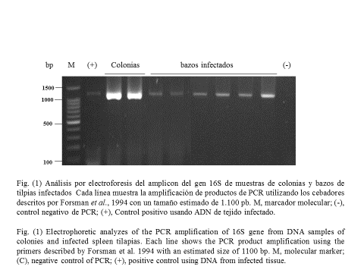

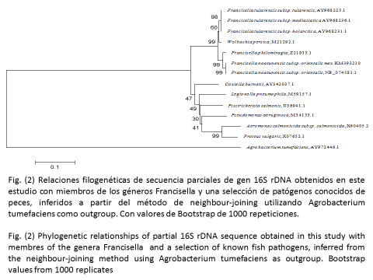

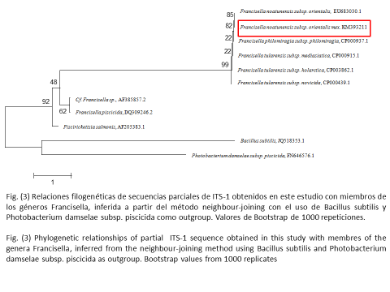
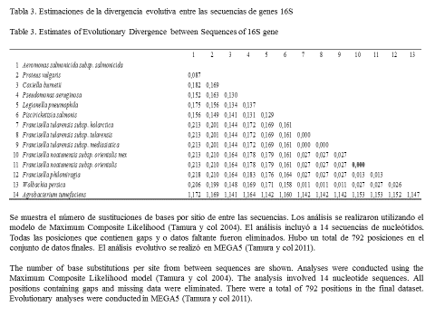

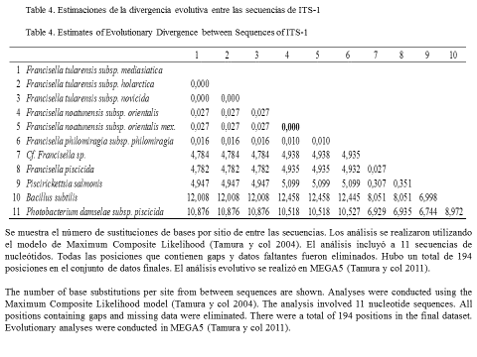
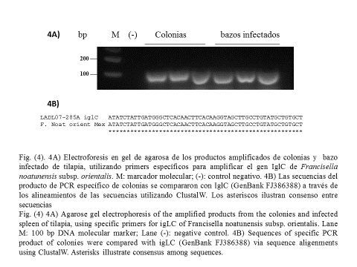

Resultados de investigación

Diagnóstico clínico macroscópico
Al realizar la visita a la granja, los peces no presentaban signos clínicos de enfermedad, se mostraban activos y presentaban reacción normal de huida dentro del estanque, lo que denotaba un buen estado de salud; de igual manera se comportaban al sacarlos de las bolsas en que se trasladaron al laboratorio. Al realizar la inspección externa de las muestras, estos no presentaban ningún signo clínico o lesión aparente, un 30% del total de los peces tenían presencia de mucus en exceso en piel y branquias.
A la necropsia, 17 de las 30 muestras se encontraban delgados; la presencia de nódulos blanquecinos en bazo estuvo presente en 19 de las muestras, y solo en tres casos en riñón. Otros cambios morfológicos fueron 10 peces con hígado de aspecto moteado, branquias pálidas; ocho muestras con hígado, bazo, riñón aumentados de tamaño; en cinco muestras se presentó la formación de adherencias en diferentes órganos, especialmente en aquellas que presentaban formaciones nodulares más severas; ocho muestras con aspecto irregular en bazo; el corazón e intestinos sin cambios aparentes. Todos estos cambios se presentaron en diferente número de muestras como se observa en la Figura 9, Figura 10 y Tabla 3.
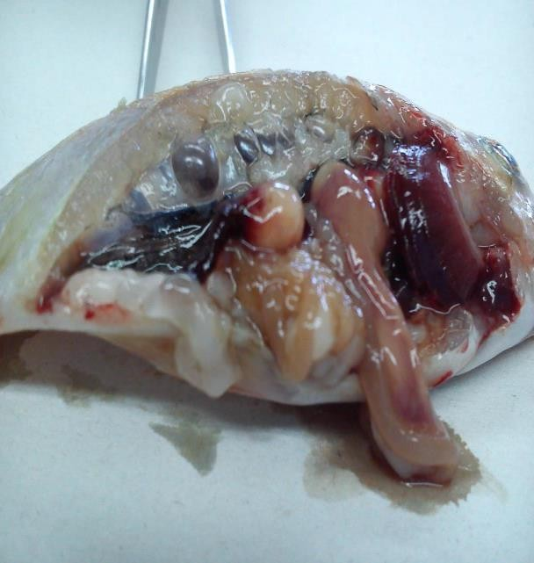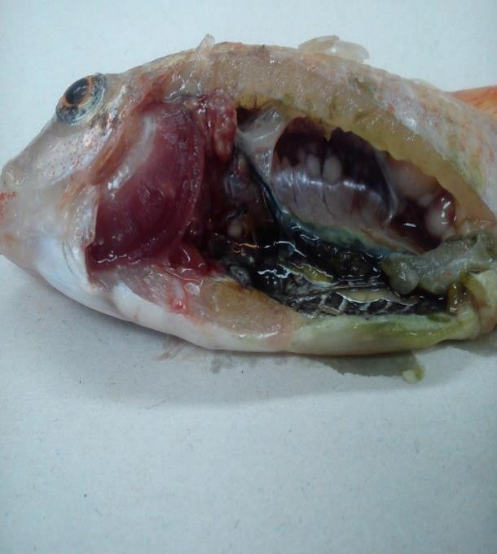
A
b
r
h
B

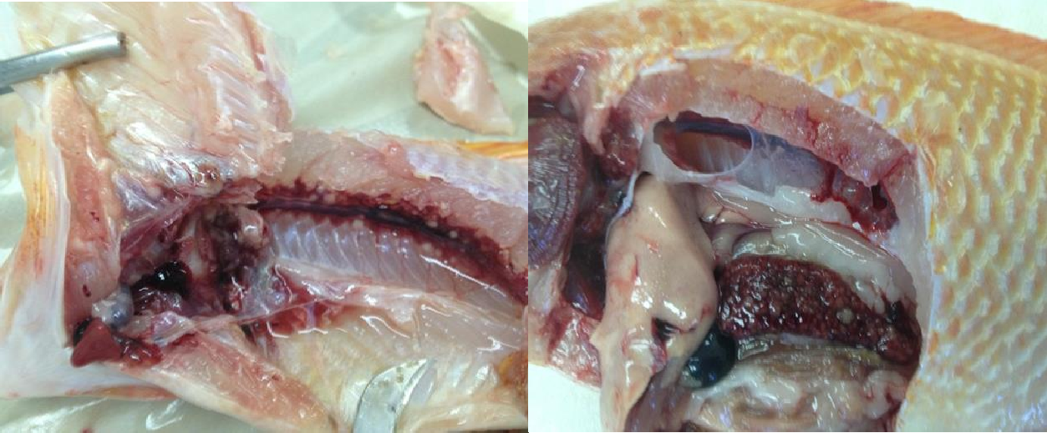
C
D
b
r

Figura 9 A, B, C y D. A) Tilapias con lesiones en diferentes órganos las flechas indican; una formación nodular ocupando más del 50% del bazo (b), hígado (h) con aspecto moteado y aumentado de tamaño en tilapia; B y C Múltiples formaciones nodulares de diferente tamaño en riñón (r); D) Múltiples formaciones nodulares de diferentes tamaños en bazo (b) de tilapia.

Peces delgados
Nódulos en bazo
5
8
17
Bazo con superficie
irregular
Nódulos en riñón
10
Hígado moteado
3
19
8
Órganos aumentados de
tamaño
Adherencias
Figura 10: Muestras con distintos cambios morfológicos en diferentes órganos.

Tabla 3: Resultados de análisis clínico macroscópico.

Número de muestras | Dx clínico y macroscópico
1. | delgado, nódulos en bazo +++ y riñón ++,adherencias, hígado moteado y aumentado de tamaño
2. | delgado, nódulos en bazo +++, hígado moteado y aumentado de tamaño y otros órganos aparentemente normales
3. | delgado, nódulos en bazo ++, y otros órganos aparentemente normales
4. | normal, nódulos en bazo + y otros órganos aparentemente normales
5. | normal, nódulos en bazo + y otros órganos aparentemente normales
6. | normal, nódulos en bazo + y otros órganos aparentemente normales
7. | normal, nódulos en bazo + y otros órganos aparentemente normales
8. | delgado, nódulos en bazo ++ y otros órganos aparentemente normales
9. | delgado, adherencias, nódulos en bazo y riñón +++, adherencias y otros órganos aparentemente normales
10. | normal, órganos internos aparentemente normales
11. | normal, bazo con superficie irregular y otros órganos aparentemente normales
12. | normal, bazo superficie irregular y otros órganos aparentemente normales
13. | normal, nódulos en bazo ++ y otros órganos aparentemente normales
14. | normal, nódulos en bazo ++ y otros órganos aparentemente normales
15. | delgado, nódulos en bazo ++ y otros órganos aparentemente normales
16. | delgado, nódulos en bazo ++ y otros órganos aparentemente normales
17. | normal, nódulos en bazo ++, Hígado aumentado de tamaño y moteado y otros órganos aparentemente normales
18. | normal, órganos internos aparentemente normales
19. | delgado, bazo con superficie muy irregular y otros órganos aparentemente normales
20. | normal, bazo y riñón aumentados de tamaño y bazo con superficie irregular, hígado moteado y corazón con hematoma
21. | normal, bazo con superficie irregular y otros órganos aparentemente normales
22. | delgado, bazo con superficie muy irregular, hígado moteado y otros órganos aparentemente normales
23. | delgado, nódulos en bazo ++ y otros órganos aparentemente normales

24. | delgado, bazo con superficie irregular, hígado moteado y otros órganos aparentemente normales
25. | delgado, bazo e hígado aumentado de tamaño y otros órganos internos aparentemente normales.
26. | delgado, bazo con superficie irregular, hígado moteado y otros órganos aparentemente normales
27. | delgado, nódulos en bazo ++ y riñón +,adherencias, hígado moteado y otros órganos aparentemente normales
28. | delgado, nódulo en bazo ocupando un 80% de la superficie, hígado aumentado de tamaño, adherencias y otros órganos aparentemente normales
29. | delgado, nódulos en bazo ++, riñón aumentado de tamaño, hígado moteado
30. | delgado, nódulo en bazo +++, adherencias, hígado moteado y aumentado de tamaño

Diagnostico histopatológico
Al análisis histopatológico se pudo constatar la formación de múltiples granulomas de diferente grado de evolución en órganos como bazo, hígado y riñón (Figura 11). En los casos más severos se encontraron áreas extensas de necrosis, predominantemente en hígado; también se observó la presencia de células mononucleares y células tipo macrófagos en la periferia de los granulomas. En algunos casos se observó la presencia de bacterias cocobacilares pleomórficas Gram negativas dentro de los granulomas y zonas de necrosis en el centro de los granulomas (Figura 12).
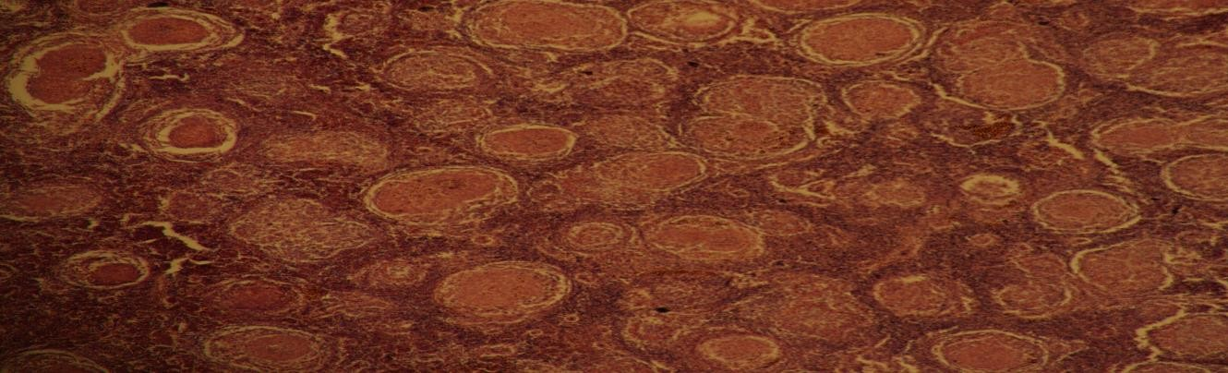
Figura 11: Múltiples granulomas en bazo de tilapia (Oreochromis sp.) asociado a francisellosis tinción de H&E 100x.

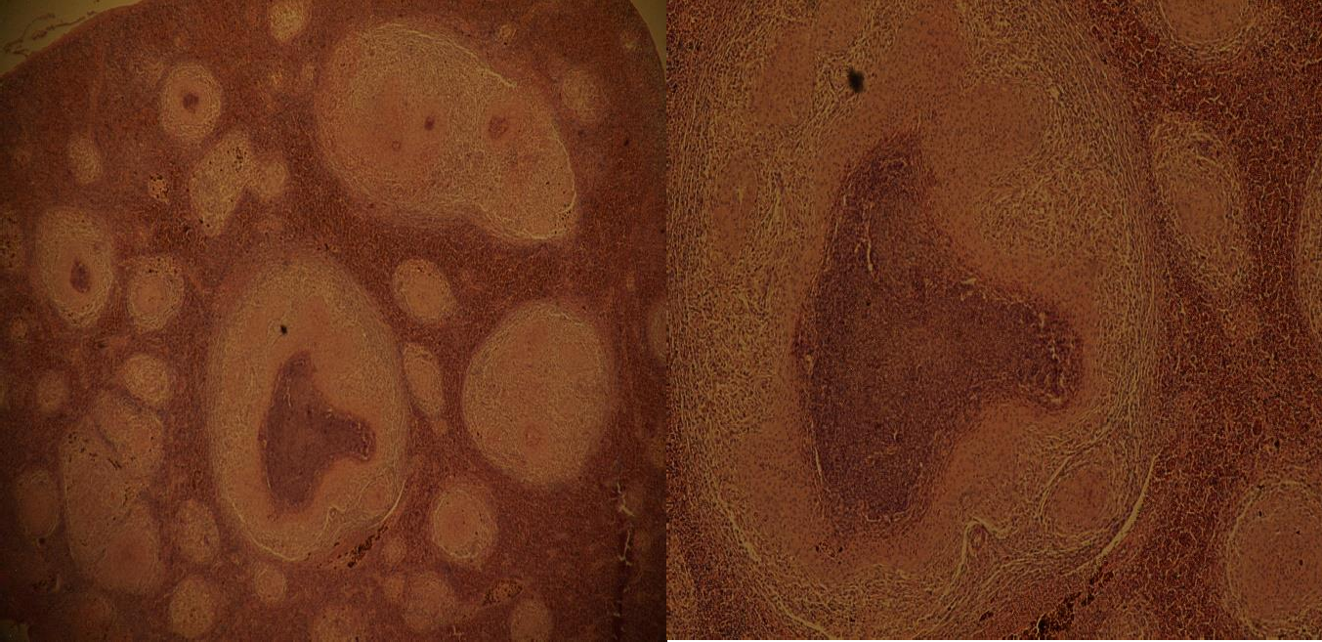
A
B
G
G
G
G
N

Figura 12 A y B: A) Formación de multiples granulomas (G) en Hígado H&E 100x.
B) Granuloma de gran tamaño, en su interior se puede observar la presencia de una extensa área de necrosis tinción de H&E 400x.

PCR Punto final
De las muestras analizadas por medio de la técnica de PCR Punto final se obtuvieron productos de amplificación de 1131 pb que corresponden a las amplificaciones esperadas para el gen 16s específico de Francisella sp. utilizando los iniciadores F5 y F11, obteniéndo un total de 25 muestras positivas a Francisella (Tabla 4 y Figura 13).
Tabla 4: Número de muestra y resultado positivo o negativo por muestra para la técnica de PCR Punto final.

Número de muestra | Resultado | Número de muestra | Resultado | Número de muestra | Resultado
1 | + | 11 | + | 21 | +
2 | + | 12 | + | 22 | +
3 | + | 13 | + | 23 | +
4 | + | 14 | + | 24 | -
5 | + | 15 | + | 25 | -
6 | + | 16 | + | 26 | -
7 | + | 17 | + | 27 | +
8 | - | 18 | + | 28 | +
9 | + | 19 | + | 29 | +
10 | - | 20 | + | 30 | +

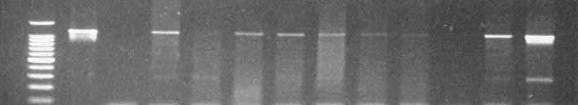M C+ C- 1 2 3 4 5 6 7 8 9 10

1500 pb

1000 pb

500 pb

Figura 13: Detección de Francisella sp. de tejidos de tilapia por PCR Punto Final, utilizando los iniciadores F5 y F11 para amplificar el gen 16s, producto final de 1131pb. M: marcador, C+: control positivo, C-: control negativo, 1-10: muestras analizadas, en gel de agarosa al 1.5%.

PCR Anidado
En el PCR Anidado se obtuvo un primer producto de amplificación de 1500 pb que corresponde al gen 16s de Eubacterias y una segunda amplificación con iniciadores internos (iglCR E iglCF) obteniéndose un producto final de 101 pb correspondiente al gen iglC (intracellular growth locus C) de la especie FNO obteniéndose un total de 29 muestras positivas (Tabla 5 y Figura 14).
Tabla 5: Número de muestra y resultado positivo o negativo por muestra para la técnica de PCR Anidado.

Número de muestra | Resultado | Número de muestra | Resultado | Número de muestra | Resultado
1 | + | 11 | + | 21 | +
2 | + | 12 | + | 22 | +
3 | + | 13 | + | 23 | +
4 | + | 14 | + | 24 | +
5 | + | 15 | + | 25 | +
6 | + | 16 | + | 26 | +
7 | + | 17 | + | 27 | +
8 | + | 18 | + | 28 | +
9 | + | 19 | + | 29 | +
10 | - | 20 | + | 30 | +

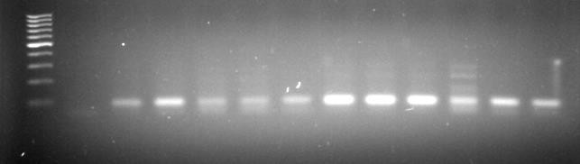1000 pb M C- C+ 1 2 3 4 5 6 7 8 9 10

500 pb

100 pb

Figura 14: PCR anidado para la detección de FNO, utilizando los iniciadores iglCR e iglCF, para amplificar el gen iglC (intracellular growth locus C), especifico de la subespecie que afecta a tilapia. M: marcador, C-: control negativo, C+: control positivo, 1-10: muestras analizadas en gel de agarosa al 3%.

ANALISIS DE LOS DATOS
Los datos obtenidos se ordenaron en una tabla (Tabla 6) y se determinó la cantidad de muestras positivas y negativas según la técnica utilizada.
Tabla 6: Número total de muestras analizadas por diferentes técnicas de diagnóstico, los números refieren las muestras + y - por cada técnica de diagnóstico.

Numero de Muestras | Dx Clínico y Macroscópico | Histopatología | PCR punto final | PCR Anidada
1 | 1 | 1 | 1 | 1
2 | 1 | 1 | 1 | 1
3 | 1 | 1 | 1 | 1
4 | 1 | 1 | 1 | 1
5 | 1 | 2 | 1 | 1
6 | 1 | 1 | 1 | 1
7 | 1 | 1 | 1 | 1
8 | 1 | 1 | 2 | 1
9 | 1 | 1 | 1 | 1
10 | 2 | 2 | 2 | 2
11 | 2 | 1 | 1 | 1
12 | 2 | 1 | 1 | 1
13 | 1 | 1 | 1 | 1
14 | 1 | 1 | 1 | 1
15 | 1 | 1 | 1 | 1

16 | 1 | 1 | 1 | 1
17 | 1 | 1 | 1 | 1
18 | 2 | 2 | 1 | 1
19 | 2 | 2 | 1 | 1
20 | 2 | 2 | 1 | 1
21 | 2 | 1 | 1 | 1
22 | 2 | 1 | 1 | 1
23 | 1 | 1 | 1 | 1
24 | 2 | 2 | 2 | 1
25 | 2 | 2 | 2 | 1
26 | 2 | 1 | 2 | 1
27 | 1 | 1 | 1 | 1
28 | 1 | 1 | 1 | 1
29 | 1 | 1 | 1 | 1
30 | 1 | 1 | 1 | 1
Total (30)  % de positivos | 19/30  63% | 23/30  76% | 25/30  83 a 86% | 29/30  97 a 100%
1.- Positivo 2.- Negativo

Los datos obtenidos se analizaron para comparar la sensibilidad y especificidad de las técnicas de PCR Punto final y PCR Anidada para el diagnóstico de francisellosis, obteniéndose los resultados que se muestran en la Figura 15.

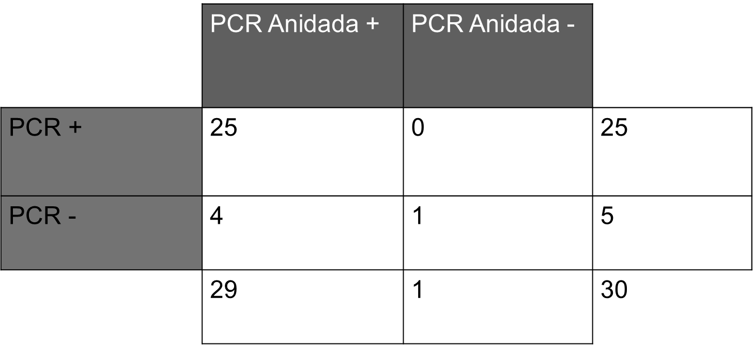

Sensibilidad 86% IC (71-97%) Especificidad 100% IC (73-100%)

Figura 15: Cuadro de contingencia para comparar la sensibilidad y especificidad del diagnóstico de francisellosis por la técnica de PCR Punto final con la técnica de PCR Anidada; los números representan las muestras positivas (+) y negativas (-) por cada una de las diferentes pruebas de diagnóstico.
Los resultados obtenidos indican que la técnica de PCR Anidada ofreció mayor sensibilidad en comparación con la técnicas de PCR Punto final, por lo que se infiere que de cada 100 muestras analizadas y diagnosticadas como positivas por PCR Anidada, se obtendrían 86 muestras positivas por PCR Punto Final; asi mismo, se observa también que el diagnóstico clínico macroscópico e histopatológico son menos sensibles ya que solo se pudieron detectar 63% y 76% de peces enfermos, respectivamente utilizando estas técnicas, en comparación con las técnicas de PCR, al menos para el presente trabajo y tamaño de muestra utilizados.

DISCUSIÓN GENERAL
Durante las últimas tres décadas las bacterias del género Francisella sp. han causado epizootias de curso agudo o crónico en peces silvestres y de cultivo, afectando entre otras especies a la tilapia (Oreochromis sp.) (Colquhoun y Duodu, 2011). La presentación clínica de francisellosis depende de distintos factores que puede influir en el equilibrio de la triada epidemiológica. En casos agudos, la enfermedad se caracteriza por la ausencia de signos clínicos y altas mortalidades, a la necropsia de los peces se observa formación de nódulos blanquecinos en diferentes órganos; en cambio, en la presentación crónica, si bien no hay signos clínicos o son inaparentes, la mortalidad es muy baja o de poca significancia (Soto et al., 2009a, b).
Los hallazgos observados en este estudio, son concordantes con una presentación crónica de la enfermedad, ya que si bien se trabajó con animales de una granja con antecedentes de francisellosis; los peces analizados no presentaban signos clínicos de enfermedad y la mortalidad en la granja era baja, lo que puede estar relacionado con las características genéticas y antigénicas del agente que le permite el vivir y replicarse intracelularmente; gracia a que contienen dentro de su estructura, proteínas que le confieren la capacidad de evadir la respuesta inmune (Soto et al., 2010), favoreciendo la presentación de enfermedad de curso crónico.
Los agentes bacterianos intracelulares han desarrollado mecanismos que les permiten estar presentes en los tejidos sin desencadenar respuesta inmune (Soto et al., 2010), esta característica ha hecho que estos microorganismos sean capaces de replicarse y destruir a la célula huésped de manera controlada ocasionando la formación de granulomas, que causan lesiones extensas; que al transcurrir el tiempo hacen que la función de los órganos vitales sea incompatibles con la vida; aun cuando el bazo y riñón tienen una capacidad de compensación muy alta. En

este estudio, la mortalidad observada se asoció a un daño mayor del bazo, riñón u otros órganos vitales.
Algunos daños como la caquexia presentada en casos de francisellosis, puede estar asociada a la anorexia producida por la infección, aunque no se considera un signo exclusivo de esta enfermedad puede estar asociada. Sin embargo otros factores que pueden favorecer la mala condición progresiva de los peces pueden ser las malas prácticas de alimentación, aportes de alimentos de baja calidad o la existencia de otras enfermedades septicémicas o concomitantes que casi siempre se encuentran presentes en los sistemas de producción (Hsieh et al., 2007; Soto et al., 2009a)
Típicamente, la fransicellosis se caracteriza por la formación de nódulos en diferentes órganos, principalmente en el bazo, riñón e hígado (Mauel et al., 2007); sin embargo, los nodulos se pueden encontrar diseminados a otros tejidos como; intestino, corazón, testículos, branquias e incluso cerebro en casos crónicos (Soto et al., 2009a, b). En este estudio, los nódulos únicamente estuvieron presentes en bazo y riñón; la literatura sobre el tema refiere que el bazo es el órgano blanco de esta enfermedad, por lo que generalmente se ve afectado cuando existe la infección; esto es concordante con nuestro estudio, ya que el bazo presento estos nódulos en la mayoría de las muestras, mientras que en el riñón solamente se encontraron en tres peces. Esta manifestación podría ser debido a que se trató de una enfermedad de curso crónico; ya que se ha informado que en casos agudos se presenta una mayor afectación que involucra a otros órganos (Maeul et al., 2007; Soto et al., 2009a, b). Además de los nódulos también se pudo notar el aumento de tamaño en riñón, bazo e hígado; asociado a la intensa inflamación que se produjo por la replicación de la bacteria dentro de la célula en los diferentes órganos.
Los miembros del genero Francisella son bacterias exigentes para su aislamiento por ser microorganismos dependientes del aminoácido cisteína para su crecimiento lo que dificulta su aislamiento en medios de cultivo de uso común en el laboratorio (Soto et al., 2009a, b; Mauel et al., 2007). Esto ha hecho que se busquen otros procedimientos que permitan el diagnóstico oportuno de la enfermedad o la identificación del agente (Hsieh et al., 2007; Soto et al., 2011; Mauel et al., 2007). Actualmente el diagnóstico de francisellosis se puede realizar utilizando diferentes técnicas o procedimientos entre las que se incluyen histopatología, hibridación in situ (Hsieh et al., 2007), ELISA, inmunohistoquímica (Soto et al., 2012) y PCR en diferentes modalidades (Forsman et al., 1994, Soto et al., 2009a, b).
La facilidad de realizar estas técnicas de diagnóstico depende de las propias características de cada laboratorio; sin embargo, en los últimos años se ha enfatizado el uso de técnicas moleculares para realizar el diagnóstico de

prácticamente todas las enfermedades, conocer la relación entre los miembros de diferentes generos y para muchos otros usos (Forsman et al., 1994).
Las técnicas moleculares como la PCR se considera una prueba de elección porque pueden hacerse en menos de 24 horas y una vez estandarizadas son relativamente fáciles y baratas; se caracterizan por realizar la amplificación de un segmento génico característico y exclusivo del agente causal, para lo cual se utilizan iniciadores específicos.
En el campo sanitario, la PCR es una herramienta muy sensible, utilizada para identificar diferentes agentes patógenos, incluyendo aquellos de difícil aislamiento (Chen et al., 1994; Berrada y Telford, 2010). Debido a lo anterior, se ha convertido en un método muy importante para el diagnóstico de las epizootias causadas por Francisella sp. en tilapias. En este caso el proceso se realiza complementariamente con iniciadores que amplifican el gen 16s (Forsman et al., 1994) y el gen iglC (Intracellular grown locus C) de Francisella noatunensis subsp. Orientalis (Soto et al., 2009a, b).
Actualmente se han desarrollado diferentes protocolos, aunque hasta ahora no se ha realizado la comparación de la efectividad entre PCR Anidada y PCR Punto Final. Se ha informado que esta última es eficaz para la detección de distintas enfermedades, teniendo mayor eficacia cuando existen un gran número de partículas bacterianas (Hsieh et al., 2007), en este caso fue muy sensible para el diagnóstico de Francisella de curso crónico en donde se presentan granulomas, ya que amplifica en forma exponencial el ADN de la bacteria presente dentro de las lesiones. En el presente estudio se obtuvieron 25 muestras positivas a PCR Punto Final, lo que representa el 86% de sensibilidad. Sin embargo la literatura reporta que la PCR Anidada es un método que ofrece mayor eficiencia y efectividad a diferencia del PCR punto final, sobre todo en casos agudos en los cuales aún no hay formación de granulomas aparentes o donde la replicación de la bacteria aun no es lo suficientemente alta para ser detectada por PCR Punto Final. En este sentido, en el presente estudio se obtuvo una diferencia de 14% entre las dos modalidades de PCR, ya que en algunas muestras en el producto de PCR Punto Final no se observó ningún fragmento amplificado en gel de agarosa probablemente porque la carga bacteriana en los peces era baja; en cambio, estas muestras negativas resultaron positivas por PCR Anidada. Estos resultados concuerdan con lo reportado por Tavares et al., (2014), quien realizó el diagnóstico de enfermedades virales por medio de PCR Punto Final y PCR Anidada y al comparar los resultados, obtuvo mayores resultados positivos por PCR Anidada y atribuye los resultados a las características propias del agente y la cantidad de partículas infectivas excretadas, lo que hace que la extracción de ADN de las muestras sea baja,

representando una desventaja al realizar el diagnóstico de los agentes por PCR Punto Final.
Como ya sea expuesto hasta ahora no existen antecedentes de comparación entre protocolos de PCR como lo realizado en el presente trabajo. Al evaluar solo el desempeño de un PCR punto final en peces de ornato afectados por una enfermedad similar a la producida por Francisella en tilapia y utilizando muestras previamente evaluadas por histopatología Hsieh et al., (2007) reportaron un porcentaje de sensibilidad por PCR de 39%, histopatología 86% y 100% de hibridación in situ a lo que los autores comentan que estos resultados se atribuyen a la degradación del ADN bacteriano dentro del tejido causado por el contacto con formaldehido y alcoholes utilizados durante el proceso histológico. El mayor porcentaje de sensibilidad obtenido en el presente trabajo, tiene relación con el hecho de que se utilizaron muestras frescas obtenidas de peces infectados y en diferente curso de la enfermedad, lo que hace más eficiente el diagnóstico por la técnica de PCR Punto Final; ya que al momento de tomar las muestras el proceso de replicación bacteriana aún estaba activo y no hubo nada que pudiera degradar el ADN de la bacteria.
Los resultados obtenidos en esta investigación concuerdan con lo reportado por diferentes autores, quienes comentan que la PCR Anidada ofrece mayor ventaja para realizar el diagnóstico de distintos agentes, y que han demostrado que esta técnica es capaz de amplificar un número muy bajo de ADN blanco, y es muy eficiente aun en casos en los que la carga bacteriana y viral es muy baja dentro de las muestras obtenidas para su análisis (Tavares et al., 2014; Osorio et al., 1999). Así mismo, se ha reportado que es un método capaz de detectar un gran número de peces que albergan la bacteria en un estado de portador asintomático, y en peces que han sido capaces de sobrevivir a los brotes de enfermedad y que pueden permanecen secretamente infectados (Osorio et al., 1999). En este trabajo se logró el diagnóstico de 29 muestras de tilapia; obteniéndose el 97% de casos positivos y una sensibilidad del 97 al 100%. Siendo detectadas incluso algunas muestras con lesiones que no eran presuntivas de la enfermedad.
De acuerdo a lo anterior, la utilización de esta técnica representa un ventaja para el diagnóstico oportuno de distintas enfermedades de curso agudo o cuando el agente causal es de difícil aislamiento.
El examen histopatológico es uno de los métodos comúnmente utilizado en laboratorios donde se realiza el servicio de diagnóstico veterinario; aunque es una técnica de mucha ayuda en ocasiones requiere otros recursos para la confirmación o identificación del agente causal. En el caso de francisellosis, la inflamación y la formación de granulomas en los órganos internos no son lesiones patognomónicas

de esta enfermedad (Hsieh et al., 2007); los miembros de los géneros Mycobacterium, Nocardia, Francisella, Edwardsiella, Photobacterium, Piscirickettsia, Renibacterium y Streptococcus también han sido descritos como agentes etiológicos capaces de inducir enfermedad granulomatosa en diferentes especies peces silvestre y cultivados (Soto et al., 2010). Por lo que las lesiones encontradas en este estudio podrían ser fácil de confundir con otros agentes (Soto et al., 2010; Hsieh et al., 2007). De hecho, en un principio las infecciones por Francisella sp. fueron atribuidas a organismos Piscirickettsia-like que habían sido reportadas afectando a diferentes especies de tilapia y otros peces (Chen et al., 1994; Chern et al., 1994; Mauel et al., 2003; 2005).
Chen et al., (1994); Mauel et al., (2007); Soto et al., (2009a, b); describen la presencia de bacterias intracelulares Gram negativas, de forma pleomórfica en macrófagos encontrados en las formaciones granulomatosas. En este estudio la observación de bacterias semejantes fue sugerida al realizar la tinción de Gram a las muestras analizadas; de la misma forma se observaron células inflamatorias en la periferia de los granulomas y zonas de extensa necrosis. Una lesión que se ha reportado en casos severos de francisellosis es una poliarteritis granulomatosa en hígado; esta lesión no fue encontrada en las muestras de este estudio, lo que sugiere que el curso de la enfermedad en los peces analizados se encontraba en proceso avanzado de la infección, encontrando únicamente la lesión granulomatosa.
En resumen, en el presente trabajo se comprobó la utilidad de las técnicas de PCR para identificar peces afectados por Francisella sp. aún en etapas en las que los signos clínicos no son evidentes y donde la mortalidad es baja. En este caso la PCR Anidada fue más sensible. Sin embargo, es necesario realizar otras investigaciones en las que se involucre PCR en Tiempo Real y otras técnicas moleculares como: hibridación in situ, inmunohistoquímica y ELISA; para determinar cuál ofrece mayor sensibilidad para diagnosticar animales con características similares a las presentadas por los peces analizados en este estudio.

CONCLUSIONES
El presente trabajo permitió conocer la sensibilidad de las técnicas que comúnmente se utilizan para el realizar el diagnóstico de francisellosis en muestras de tilapia (Oreochromis sp.), así mismo se realizó el diagnóstico de pece enfermos por PCR Anidado, técnica que hasta ahora no había sido utilizada para diagnóstico de francisellosis.
En este trabajo se demostró que las técnicas más sensibles para el diagnóstico de esta enfermedad son las moleculares ya que tienen la capacidad de detectar hasta el 100% de los pacientes infectados y con curso agudo de la enfermedad, siendo la

mejor opción para el diagnóstico de francisellosis aun en etapas tempranas de la enfermedad en las que los signos clínicos de la enfermedad aun no son perceptibles.
Se comprobó que la técnica de PCR Anidado por si sola es la mejor opción para el diagnóstico de francisellosis cuando no existen signos clínicos o lesiones, y cuando no se ha podido aislar el agente causal.

REFERENCIAS
1.- Alston DE. (2009). Global outlook for tilapia culture with emphasis in Latin America. World Aqua.; 40:36–40.
2.- Anuario Estadístico de Acuacultura y Pesca Edición. (2011). México. http://www.conapesca.sagarpa.gob.mx.

3.- Anuario Estadístico de Acuacultura y Pesca Edición. (2013). México. http://www.conapesca.sagarpa.gob.mx.

4.- Arkush KD, McBride AM, Mendonca HL, Okihiro MS, Andree KB, Marshall S, Henriquez V, Hedrick RP. (2005). Genetic characterization and experimental pathogenesis of Piscirickettsia salmonis isolated from white seabass Atractoscion nobilis. Dis Aquat Organ.; 63:139–149.
5.- Avilés A. (2000). Cultivo de Peces Marinos. Cap. XV. Estado de Salud de la Acuacultura.
6.- Awal A, Kuri AC, Sarker S. (2011). Effect of salinity on the oxygen consumption of tilapia fingerlings. Institute of Marine Sciences and Fisheries 41:15–16.
7.- Barns, SM, Grow, CC, Okinaka, RT, Keim, P, Kuske, CR. (2005). Detection of diverse new Francisella-like bacteria in environmental samples. Appl Environ Microbiol.; 71:5494–5500.
8.- Barry T, Colleran G, Glennon M, Dunican LK, Gannon F. (1991). The 16s/23s ribosomal spacer region as a target for DNA probes to identify eubacteria. PCR Methods Appl.; 1:51-56.
9.- Berrada ZL, Telford SR. (2010). Diversity of Francisella Species in Environmental Samples from Martha's Vineyard, Massachusetts. Microb Ecol.; 59:277–283.
10.- Birkbeck TH, Bordevik M, Frøystad MK, Baklien A. (2007). Identification of Francisella sp. from Atlantic salmon, Salmo salar L., in Chile. J Fish Dis.; 30:505– 507.

11.- Birkbeck TH, Feist SW, Verner-Jeffreys DW. (2011). Francisella infections in fish and shellfish. J Fish Dis.; 34:173–187.
12.- Bohle H, Tapia E, Martínez A, Rozas M, Figueroa A, Bustos P. (2009). Francisella philomiragia, a bacteria associated with high mortalities in Atlantic salmon (Salmo salar) cage-farmed in Llanquihue lake. Arch Med Vet.; 41:237–244.
13.- Caipang CMA, Kulkarni A, Brinchmann MF, Korsnes K, Kiron K.(2010). Detection of Francisella piscicida in Atlantic cod (Gadus morhua L) by the loopmediated isothermal amplification (LAMP) reaction. J Vet.; 184:357-336.
14.- Chen SC, Lee JL, Lai CC, Gu YW, Wang CT, Chang HY, Tsai KH. (2001). Nocardiosis in seabass Lateolabrax japonicus, in Taiwan. J Fish Dis.; 23:299–307.
15.- Chen SC, Tung MC, Chen SP, Tsai JF, Wang PC, Chen RS, Lin SC, Adams A. (1994), Systemic granulomas caused by a rickettsia-like organism in Nile tilapia, Oreochromis niloticus (L.), from southern Taiwan. J Fish Dis.; 17:591–599.
16.- Chen SC, Wang PC, Tung MC, Thompson KD, Adams A. (2000). A Piscirickettsia salmonis-like organism in grouper, Epinephelus melanostigma, in Taiwan. J Fish Dis.; 23:415–418.
17.- Chern RS, Chao CB. (1994). Outbreaks of a disease caused by a rickettsia-like
organism in cultured tilapias in Taiwan. Fish Pathology; 29:61–71.

18.- Colquhoun DJ, Duodu S. (2011) Francisella infections in farmed and wild aquatic organisms. Vet Res.; 42(1):47.
19.- El estado actual de la acuicultura en México y perfiles de nutrición y alimentación. FAO.
20.- El estado mundial de la pesca y la acuicultura. (2012). Departamento de Pesca y Acuicultura de la FAO; Organización de las Naciones Unidas ONU para la Alimentación y la Agricultura, Roma.
21.- Fitzsimmons K. (2000). Tilapia aquaculture in México. The World Aquaculture Society; 2:171-183.
22.- Forsman M, Sandström G, Sjöstedt A. (1994). Analysis of 16S ribosomal DNA sequences of Francisella strains and utilization for determination of the phylogeny of the genus and for identification of strains by PCR. Int. J. Syst. Bacteriol.; 44:38–46.
23.- Friis-Moller AL, Lemming E, Valerius NH, Bruun B. (2004). Problems in identification of Francisella philomiragia associated with fatal bacteremia in a patient with chronic granulomatous disease. J Clin Microbiol.; 42:1840–1842.

24.- Fukuda Y, Okamura A, Nishiyama M, Kawakami H, Kamaishi T, Yoshinga T. (2002). Granulomatosis of cultured three-line grunt Parapristipoma trilineatum caused by an intracellular bacterium. Fish Pathol.; 37:119–124.
25.- Gleen JS, Post KW. (2005). Veterinary Microbiology Bacterial and Fungal Agents Of Animal Disease. USA, Elsevier Saunders.; 209-213.
26.- Hirsh DC, James NM, Walker RL. (2004). Veterinary Microbiology. 2nd. Edition, USA, Blackwell Publishing.; 117-118.
27.- Holm JA. (2009). Cod with Francisellosis and/or atypical Furunculosis (In Norwegian). Norsk fiskeoppdrett; 3:68–70.
28.- Hsieh CY, Tung MC, C, Chang CD, Tsai SS. (2006). Enzootics of visceral granulomas associated with Francisella-like organism infection in tilapia (Oreochromis spp.) Aquaculture.; 254:129–138.
29.- Hsieh CY, Wu ZB, Tung MC, Tsai SS. (2007). PCR and in situ hybridization for the detection and localization of a new pathogen Francisella-like bacterium (FLB) in ornamental cichlids. Dis Aquat Organ.; 75:29–36.
30.- Huber B, Escudero R, Busse HJ, Seibold E, Scholz HC, Anda P, Kämpfer P, Splettstoesser WD. (2010). Description of Francisella hispaniensis sp. nov., isolated from human blood, reclassification of Francisella novicida (Larson et al. 1995) Olsufiev et al. 1959 as Francisella tularensis subsp. novicida comb. nov. and emended description of the genus Francisella. Int J Syst Evol Microbiol.; 60:1887– 1896.
31.-Hurtado N. (2001). Tilapia: La alternativa social y económica del tercer milenio. http://www.revistaaquatic.com/documentos/docs/nh_tilapia3milenio. Pdf. (5 de Noviembre de 2014).
32.- Jeffery KR, Stone D, Feist SW, Verner-Jeffreys DW. (2010). An outbreak of disease caused by Francisella sp. in Nile tilapia Oreochromis niloticus at a recirculation fish farm in the UK. Dis Aquat Organ.; 91:161–165.
33.- Kamaishi T, Fukuda Y, Nishiyama M, Kawakami M, Matsuyama T, Yoshinaga T, Oseko N. (2005), Identification and pathogenicity of intracellular Francisella bacterium in three-line grunt Parapristipoma trilineatum. Fish Pathology; 40:67–71.
34.- Kamaishi T, Miwa S, Goto E, Matsuyama T. (2010). Mass mortality of giant abalone Haliotis gigantea caused by a Francisella sp. bacterium. Dis Aquat Organ.; 89:145–154.

35.- Kugeler KJ, Mead, PS, McGowan, KL, Burnham, JM, Hogarty, MD, Ruchelli, E., Pollard, K., Husband, B. (2008), Isolation and characterization of a novel Francisella sp. from human CSF and Blood. J Clin Microbiol.; 46: 2428–2431.
36.- C.A.G. Leal CAG, Tavares GC, Figueiredo HCP (2014). Outbreaks and genetic diversity of Francisella noatunensis subsp orientalis isolated from farm-raised Nile tilapia (Oreochromis niloticus) in Brazil. Genet. Mol. Res.; 13 (3): 5704-5712.
37.- Little DC, Murray FJ, Azim E, Leschen W, Boyd K, Watterson A, Young A. (2008). Options for producing a warm water fish in the UK: limits to ‘Green Growth’ Trends Food Sci Technol.; 19: 255–264.
38.- Mancera CG. (2013a). En: XXII Congreso Nacional de Patología Veterinaria. Mayo 2013; Oaxaca, México.
39.- Mancera CG. (2013b). Francisellosis enfermedad emergente en tilapia (Oreochromis spp) en México. Riesgos e implicaciones en la producción En: VIII Congreso Internacional de Epidemiología. Septiembre 2013; León Guanajuato, México.
40.- Mauel MJ, Miller DL. (2002). Piscirickettsiosis and piscirickettsiosis-like
infections in fish: a review. Vet Microbiol.; 87:279–289.

41.- Mauel MJ, Miller DL, Frazier K, Liggett AD, Styer L, Montgomery-Brock D, Brock
J. (2003). Characterization of a piscirickettsiosis-like disease in Hawaiian tilapia. Dis Aquat Org.; 53:249–255.
42.- Mauel MJ, Miller DL, Styer E, Pouder DB, Yanong RPE, Goodwin AE, Schwedler TE. (2005). Occurrence of Piscirickettsiosis- like syndrome in tilapia in the continental United States. J Vet Diagn Investig.; 17:601–605.
43.- Mauel MJ, Soto E, Moralis JA, Hawke J. (2007). A piscirickettsiosis-like syndrome in cultured Nile tilapia in Latin America with Francisella spp. as the pathogenic agent. J Aquat Anim Health.; 19:27–34.
44.- McCarthy U, Steiropoulos NA, Thompson KD, Adams A, Ellis AE, Ferguson HW. (2005). Confirmation of Piscirickettsia salmonis as a pathogen in European sea bass Dicentrarchus labrax and phylogenetic comparison with salmonid strains. Dis Aquat Organ.; 64:107–119.
45.- Mikalsen J, Colquhoun DJ. (2009). Francisella asiatica sp. nov. isolated from farmed tilapia (Oreochromis sp.) and elevation of Francisella philomiragia subsp. noatunensis to species rank as Francisella noatunensis comb. nov. sp. Int J Syst Evol Microbiol.

46.- Mikalsen J, Olsen AB, Rudra H, Moldal T, Lund H, Djonne B, Bergh Ø, Colquhoun DJ. (2009). Virulence and pathogenicity of Francisella philomiragia subsp noatunensis for Atlantic cod, Gadus morhua L., and laboratory mice. J Fish Dis.; 32:377–381.
47.- Mikalsen J, Olsen AB, Tengs T. Colquhoun DJ. (2007). Francisella philomiragia subsp. noatunensis subsp. nov., isolated from farmed Atlantic cod (Gadus morhua L.) Int J Syst Evol Microbiol.; 57:1960–1965.
48.- Nylund A, Ottem KF, Watanabe K, Karlsbakk E, Krossoy B. (2006). Francisella sp. (Family Francisellaceae) causing mortality in Norwegian cod (Gadus morhua) farming. Arch Microbiol.; 185:383-392.
49.- Olsen AB, Mikalsen J, Rode M, Alfjorden A, Hoel E, Straum-Lie K, Haldorsen R, Colquhoun DJ. (2006). A novel systemic granulomatous inflammatory disease in farmed Atlantic cod, Gadus morhua L., associated with a bacterium belonging to the genus Francisella. J Fish Dis.; 29:307–311.
50.- Osorio CR, Collins MD, Toranzo AE, Barja JL, Romalde JL. (1999). 16S rRNA Gene Sequence Analysis of Photobacterium damselae and Nested PCR Method for Rapid Detection of the Causative Agent of Fish Pasteurellosis. American Society for Microbiology.; 65(7): 2942–2946
51.- Ostland VE, Stannard JA, Creek JJ, Hedrick RP, Ferguson HW, Carlberg JM, Westerman ME. (2006). Aquatic Francisella-like bacterium associated with mortality of intensively cultured hybrid striped bass Morone chrysops x M. saxatilis. Dis Aquat Organ.; 72:135–145.
52.- Ottem KF, Nylund A, Karlsbakk E, Friis-Møller A, Kamaishi T. (2009). Elevation of Francisella philomiragia subsp. noatunensis Mikalsen et al. to Francisella noatunensis comb. nov. (syn. Francisella piscicida Ottem et al. syn. nov.) and characterization of Francisella noatunensis subsp. orientalis subsp. nov., two important fish pathogens. J Appl Microbiol.; 106:1231–1243.
53.- Ottem KF, Nylund A, Karlsbakk E, Friis-Moller A, Krossoy B, Knappskog D. (2007). New species in the genus Francisella (Gammaproteobacteria; Francisellaceae); Francisella piscicida sp. nov. isolated from cod (Gadus morhua) Arch Microbiol.; 188:547–550.
54.- Propuestas para el desarrollo del cultivo de tilapia en México. Programa rector nacional de pesca y acuacultura, CONAPESCA SAGARPA. (2009)
55.- Quinn PJ, Markey BK, Carter ME, Donnelly WJ, Leonard EC. (2008). Microbiología y Enfermedades Infecciosas Veterinarias. España, Acribia.; 173-175.

56.- Ramírez MC Sánchez. V. (1998). Una propuesta de Diversificación Productiva en el Uso del Agua a través de la Acuacultura. Subsecretaría de Pesca. Dirección General de Acuacultura. México.
57.- Reporte de Unidades Representativas de Producción Acuícola y Pesquera PANORAMA ECONÓMICO 2008-2018. www.sagarpa.gob.mx.

58.- Sjödin A, Svensson K, Öhrman C, Ahlinder J, Lindgren P, Duodu S, Hnath J, Burans JP, Johansson A, Colquhoun DJ. (2012). Genome characterization of the genus Francisella reveals insight into similar evolutionary paths in pathogens of mammals and fish. BMC Genomics.; 13:268.
59.- Soto E, Baumgartner W, Wiles J, Hawke JP. (2011). Francisella asiatica as the causative agent of piscine francisellosis in cultured tilapia (Oreochromis sp.) in the United States. J Vet Diagn Invest.; 23:821–825.
60.- Soto E, Endris GR, Hawke JP. (2010). In Vitro and In Vivo Efficacy of Florfenicol for Treatment of Francisella asiatica Infection in Tilapia. Antimicrobial Agents and Chemotherapy.; 54 (11): 4664–4670.
61.- Soto E, Fernandez D, Hawke JP. (2009b). Attenuation of the fish pathogen
Francisella sp. by mutation of the iglC gene. J. Aquat. Anim. Health.; 21:140–149.

62.- Soto E, Fernandez D, Thune R, Hawke JP. (2010). Interaction of Francisella asiatica with tilapia (Oreochromis niloticus) innate immunity Infect. Immun.; 78:2070–2078.
63.- Soto E, Hawke JP, Fernández D, Morales JA. (2009a). Francisella sp. an emerging pathogen of tilapia, Oreochromis niloticus (L.), in Costa Rica. J Fish Dis.; 32:713–722.
64.- Soto E, Illanes O, Hilchie D, Morales JA, Piyanate Sunyakumthorn P, Hawke JP, Goodwin AE, Riggs A, Yanong RP, Pouder DB, Francis-Floyd R, Arauz M, Bogdanovic L, Castillo-Alcala F. (2012). Molecular and immunohistochemical diagnosis of Francisella noatunensis subsp. orientalis from formalin-fixed, paraffin- embedded tissues. J Vet Diagn Invest.; 24(5): 840-845
65.- Tavares CR, Souza RO, Almeida MB, Nucci A, Botelho SC, Alves SB. (2014). Human herpesvirus infections of the central nervous system: Laboratory diagnosis based on DNA detection by nested PCR in plasma and cerebrospinal fluid samples. J Med Vir.; in press
66.- Toledo SJ, García MC. (2000). Nutrición y alimentación de tilapia cultivada en América Latina y el Caribe. 83-137.

67.- Vásquez MG, Penagos CL, Iregui CC. (2011). Técnicas de necropsia y toma de muestras para histopatología y microbiología en peces, Laboratorio de Patobiología, Facultad de Medicina Veterinaria y Zootecnia, Universidad Nacional de Colombia.
68.- Weinstein MR, Litt M, Kertesz DA, Wyper P, Rose D, Coulter M, McGeer A, Facklam R, Ostach C, Willey BM, Borczyk A, Low DE. (1997). Invasive infections due to a fish pathogen, Streptococcus iniae. N England J Med.; 337:589–594.
69.- Zerihun AM, Feist SW, Bucke D, Olsen AB, Tandstad NM, Colquhoun DJ. (2011). Francisella noatunensis subsp. noatunensis is the aetiological agent of visceral granulomatosis in wild Atlantic cod Gadus morhua. Dis Aquat Org.; 95: 65– 71.

